连云区“十四五”交通专项规划
（2021-2025）

连云区住房和城乡建设局

目 录
第一章 序言 2
一、规划背景 2
二、规划依据 3
三、规划范围 3
第二章 发展基础和面临形势 4
一、发展成就 4
二、存在主要问题 8
三、发展面临形势与要求 15
第三章 指导思想、原则和目标 20
一、指导思想 20
二、发展原则 20
三、发展目标 21
（一）总体目标 21
（二）具体目标 21
第四章 发展重点和主要任务 24
一、工作重点 24
二、主要任务 26
（一）快速通道建设 26
（二）集疏运体系建设 42
（三）农村公路建设 45
（四）公共出行服务体系建设 47
（五）货运物流服务体系建设 55
（六）交通运输治理体系建设 59
第五章 规划实施保障 63

第一章 序言

一、规划背景
“十四五”时期，是我国“两个一百年”奋斗目标的历史交汇期，开启了新时代全面建设社会主义现代化和交通强国的新征程。“一带一路”、长江经济带、长三角一体化等国家战略提出，习近平总书记在十九大报告中对“交通强国”要“加快形成安全、便捷、高效、绿色、经济的综合交通体系”的指示，省委十三届四次全会提出建设现代综合交通运输体系，连云区交通运输发展面临新的机遇和挑战。
“十四五”综合交通运输发展规划是进入新时代、开启全面建设社会主义现代化国家新征程的五年规划，是全面推进交通强国建设的第一个五年规划，是推动交通运输高质量发展的五年规划，是贯彻落实中央完善规划体系、加强规划衔接要求的五年规划。要充分认识做好“十四五”综合交通运输发展规划的重大意义。
我们要以国家及省“十四五”规划为指导，聚焦“一带一路”交汇点强支点城市定位，按照打造标杆和示范要求，紧扣自贸试验区三大任务，编制符合沿海开放城市发展、加快实现后发先至的规划。要以更大格局谋划交通建设，在建设国际枢纽海港、畅通铁路出行、构建公路网络、畅通海河联运等方面着力突破，加快打造加快构建“东西双向、海陆互换”的现代综合交通运输体系。有力带动连云区经济社会高质量发展。在此背景下，现开展《连云区“十四五”交通规划》研究编制工作。

二、规划依据
《中华人民共和国城乡规划法》，2007
《城市综合交通体系规划标准》，GB/T 51328-2018
《江苏省城市综合交通规划导则》，2005
《关于加强城市综合交通规划编制工作的通知》（苏建规〔2005〕193号），2005
《连云港市国民经济和社会发展第十三个五年规划纲要》，2016
《连云港市城市总体规划（2008-2030）》，2008
《连云港市城市综合交通规划（2008-2030）》，2006
《连云港港总体规划》，2007

三、规划范围
本次规划范围为连云区下辖的9个乡街（墟沟、海州湾、连云、云山、连岛、板桥、宿城、高公岛街道，前三岛乡）及连云新城，不含徐圩新区与连云港经济技术开发区。

第二章 发展基础和面临形势

一、发展成就
近年来，在省、市上级交通部门的正确指导下，我区围绕发展定位，抢抓政策机遇，紧盯目标任务，加快综合交通运输体系建设，全区交通运输事业呈现出快速发展的良好局面。
继“十二五”期间大力、快速、高效推进基础设施建设，取得了丰硕的成果和历史性突破以来，连云区交通“十三五”期间继续保持良好的发展态势，在基础设施建设、交通运输服务、行业规范管理等各项工作中再创佳绩。
一是港航路园齐头并进，“一带一路”标杆示范通道更加顺畅
五年来，连云区交通部门充分发挥港口核心战略资源优势，全面融入“一带一路”、自贸区等国家战略，成功打造了新亚欧陆海联运标杆示范通道，在服务国家对外开放全局及重大产业布局中发挥了重要作用。依托多年发展形成的独特优势和基础条件，全力推进陆海联运通道建设，构建形成港、航、路、园无缝对接、联动发展的国际物流运输大通道。经过“十三五”五年的发展，连云港深水大港承载能力显著提升，建成投用连云港区30万吨级航道，徐圩港区30万吨航道建设全面推进，已拥有集装箱、铁矿石、氧化铝、散化肥、粮食、煤炭、液体化工等专业化泊位为代表的万吨级以上生产泊位71个。2020年底完成货物吞吐量2.5亿吨，集装箱480万标箱，“一体两翼”组合港区建设全面铺开并形成规模。港航运输网络日益完善，已开通中东、美西南、非洲等3条远洋干线在内的集装箱航线73条，形成覆盖“海上丝路”主要国家或地区的高密度运输网。铁路国际班列运输稳步增长，成为全国少有的同时开通阿拉山口、霍尔果斯、喀什、二连浩特4条国际过境通道的港口，班列运输在江苏省占比超过40%，运量位居全省首位、全国前列，成为全国中欧班列最具特色的运输品牌。通道沿线物流园区逐步形成规模，搭建起以中哈物流合作基地、上合组织国际物流园、霍尔果斯东门无水港为重要节点的物流链式发展格局。
二是公铁水空加速发展，综合交通枢纽全面构建
五年来，铁路发展取得重大突破。市级层面，连云港交通加快补短板、强优势，国家级铁路枢纽及高速公路网、4D级空港、覆盖苏鲁豫皖内河网络等海陆空兼备的全国性综合交通枢纽全面构建。青盐铁路于2018年底开通运营，连淮扬镇铁路连淮段于2019年底开通运营，2020年12月11日全线开通运营，连徐高铁于2020年底建成，2021年春节前开通运营。连云区层面，城市动车于2019年底开通运营，旗台作业区铁路专用线建成运行，上合物流园铁路专用线主体建成，徐圩铁路专用线加快建设。
公路通达能力显著提高。全区范围以高速公路和国省道为主脉、以县级公路为分支侧脉、以村路为网状细脉的干支线相结合、站点合理、网络通顺的“叶脉型”公路网络日趋形成。国省干线公路形成以G228、G310国道和S242省道构成的“两纵一横”布局。县道三级及以上达标里程115.4公里，占县道总里程90.2%。基本覆盖辖区内的街道，以及经济开发区、3A及以上级旅游景点；全区所有行政村双车道四级公路全覆盖。连云区大桅尖路入选2019全国美丽乡村路。
内河水运优势逐步显现。连云港港作为我国北方唯一拥有海河江联运功能的港口，内河航道为叁级航道，可通行1000吨级船舶，现已形成了辐射苏鲁豫皖的“一港四线”物流格局。
机场迈入中型机场行列。白塔埠机场实现一类口岸开放，花果山国际机场建成投入使用。
三是人便其行货畅其流，运输服务水平不断提高
客运方面，形成了以城市动车和BRT为骨干、常规公交为主体、旅游公交为亮点、出租汽车为补充的城市客运体系。江苏交通“一卡通”实现全覆盖。镇村公交开通率100%。连云港至日本邮轮航线开通运营，成为全省首个开行国际邮轮的港口。
货运方面，连云港入选国家物流枢纽布局承载城市，新亚欧大陆桥集装箱多式联运示范工程入选部级示范。形成“连新亚”等中欧、中亚班列品牌线路，“十三五”期间国际班列开行最高达到827列，东行货运量增长60%以上，“连新亚”完成运量全国首位。中哈、上合两基地承载能力不断提升。2019年中哈物流集装箱进出量14万标箱，哈国东门无水港集装箱换装量12.7万标箱，上合物流园物流量突破1800万吨。运输结构调整有序推进，“公转铁”“公转水”不断上量，港口铁路集疏运量达4513万吨。
四是加快发展方式转变，行业治理能力不断提升
智慧交通发展取得突破。连云港港国家集装箱海铁联运物联网应用示范工程通过竣工验收，建成航道信息化管理体系，实现水上ETC100%覆盖。建成BRT智能调度中心、市级重点营运车辆动态监控中心，有效支撑交通运行监测、管理水平提升。
绿色交通发展扎实推进。印发实施“十三五”交通运输节能环保规划，推进普通国省道、高速公路、港口、航道、铁路等交通干线沿线环境综合整治并通过省级“五项行动”考核验收。
平安交通发展不断深入。扎实开展“两客一危”挂靠车辆清理、危货运输排查治理等专项活动，广泛开展“平安工地”创建活动，全区交通运输行业安全生产形势持续平稳。
五是党建引领促发展，行业新风铸辉煌
五年来，连云区交通坚持党对交通事业发展的领导不动摇，坚持从严治党，强化党风廉政建设，推进行业精神文明和人才队伍建设取得丰硕成果。
交通党的建设不断加强。“十三五”期间，持续深入学习贯彻习近平新时代中国特色社会主义思想和党的十八大、十九大精神。不断健全“三重一大”集体决策制度，定期召开局党组会、局长办公会，落实巡视整改和重大事项督察工作。严格落实中央八项规定，常态化开展形式主义、官僚主义整治活动，定期开展明查暗访，行业作风建设取得新进展。
二、存在主要问题
一是与东西城区缺乏快速通道，城市组团优势无法发挥
与同类城市相比，连云港空间尺度较大，居民出行耗时长。目前现状是海州组团与连云组团间距离达到了20公里，港城大道作为港城一体化的交通支撑轴线，沿途有19个平交道口，严重制约了道路通行能力和通行效率的发挥，港城联动发展弱，空间一体化程度不高。港城大道现状早晚高峰时期通行时间较长，通行时间约1.5小时。根据目前现有城市道路体系来看，连云港市目前尚无城市快速路，东部城区与主城区之间交通拥堵，交通压力不断增加的现象归根结底是城市道路功能的缺失城市组团之间缺少快速路体系，带状组团城市空间格局，需要组团间的快速联通。
二是集疏运体系还需提升，综合交通运输体系还需完善
连云港港的集疏运方式主要为公路、铁路和水路三种方式。连云区公路依然居于主导地位，铁路货运南绕线处于研究阶段，水路运输能力有待进一步挖掘。需进一步整合运力，形成合力。
（一）港口
港口方面，连云港区吞吐量占到全港吞吐量规模的近80%，承担着“十四五”时期连云港港上量发展和提质增效的重要使命。现状港区后方陆域狭窄，是国内唯一没有直接腹地的大港，本地也缺乏足够的大型重工业企业消化港口进口原材料，大部分属于过境货物，故对疏港交通的要求较高，而现状疏港交通与城市交通的矛盾成为制约港口和城市发展的瓶颈。
（二）公路
公路运输方面，连云港区拥有东西向的南疏港和南北向的东疏港两条主要疏港通道。
连云港区南疏港通道向西主要通过大港路连接G30连霍高速及G25长深高速，大港路货运车辆与城市生活出行混流，严重影响居民出行安全和生活环境。近年来屡次发生恶性交通事故，造成人员伤亡。2020年228国道大港路段机动车当量数日平均值是34570，目前，港口货运车辆增多，造成交通拥堵日益严重，货运车辆尾气、抛洒和噪音严重影响城市环境质量。部分路段虽然实行社会车辆和疏港车辆分区行驶，但社会车辆为双向四车道，部分路段是双向三车道，上下班高峰期经常造成交通拥堵，居民反映强烈，希望解决港口货运通道问题。
连云港区主要通过东疏港高速实现与上合物流园之间的货运通道连接，港口货运车辆在由东疏港228互通向中心货运站、保税物流中心以及新云台内河码头等主要物流节点进行往返和集结时，与社会车辆存在大量的交织，且在228国道行驶车辆多为过境大货车，造成该道路在连云区境内货运车辆与社会车辆混行，形成巨大的安全隐患，造成多个交叉路口经常处于堵塞状态，也给城市交通增加了较大的压力。
（三）铁路
铁路运输方面，连徐高铁开通后东陇海铁路货运能力得以强化，但在连云站这个节点上，客货运冲突和矛盾依存，目前市域列车径路与货运列车进出港径路在连云站内存在交叉干扰，连云站线路咽喉全面紧张，后期对港口东部散货中心货运列车开行的能力限制将更为突出。
（四）内河航道
内河航运方面，内河航运体系由烧香河航道、烧香河支流航道及航道沿线码头组成。烧香河为三级航道，连接上合组织物流园，设置中云台作业区，通过S73东疏港高速、上合物流园铁路专用线进行“公转水”“铁转水”运输实现海河联运；同时需进一步内河航道资源，积极协调解决内河航道不畅的问题，充分利用沿海港区资源，构建公、铁、水综合交通运输体系。
（五）货运场站
货运场站方面，连云港公路港位于上合物流园区内紧临高速公路的出入口和G228，货车与小型车辆均只有一个进出口，经十八路未开通及未设置平交道口，随着查超查限的持续及港口吞吐量的不断上涨，进出港车数日益增加，经十八路开通等问题已经迫在眉睫。
三是客运铁路发展相对滞后
随着青连、连盐、连淮扬镇和徐连4条高铁线路的开通，连云港正式加入至南京、郑州、济南、上海的3小时内“朋友圈”，市内连云港站、赣榆站、东海县站、灌云站、灌南站等高铁站点相继开通，但是高铁未延伸至山、海、港、岛、城等优势旅游资源相对集中的东部城区，东部城区成为连云港市县区中唯一不通高铁的城区，使其在三区三县中有被边缘化的趋势。
今年“五一”小长假期间，连云港市迎来后疫情首个旅游高峰，成为“新晋旅游热门城市”，东部城区日均接待游客近8万人，大量外地游客为了观海爬山赏美景，到达连云港站后二次转乘公交或者出租车再花一个多小时前往景区，加之公交站点人满为患，排队如长龙，无形增加通行时间成本，浪费了大量出行时间，也挤占了本地居民出行的公共交通资源，给本地居民出行造成不便。
根据《连云港市域铁路发展规划》，连云区与海州区之间设客运铁路市域铁路S1线，利用陇海铁路改建。S1线是连云港市域铁路网东西向主骨架线路，串联桃林镇、东海县城、白塔埠镇、海州中心、连云中心，主要服务东海-海州-连云一线的通勤客流，对于推动连云港沿东陇海城镇轴一体化发展、带动沿线重点中心镇（桃林、白塔埠）以及人口较多的一般乡镇的发展具有重要意义。S1支线由S1线引出至徐圩，串联海州组团与徐圩新区组团，主要服务市区海州中心-徐圩新区组团通道的通勤客流，带动徐圩新区组团发展。
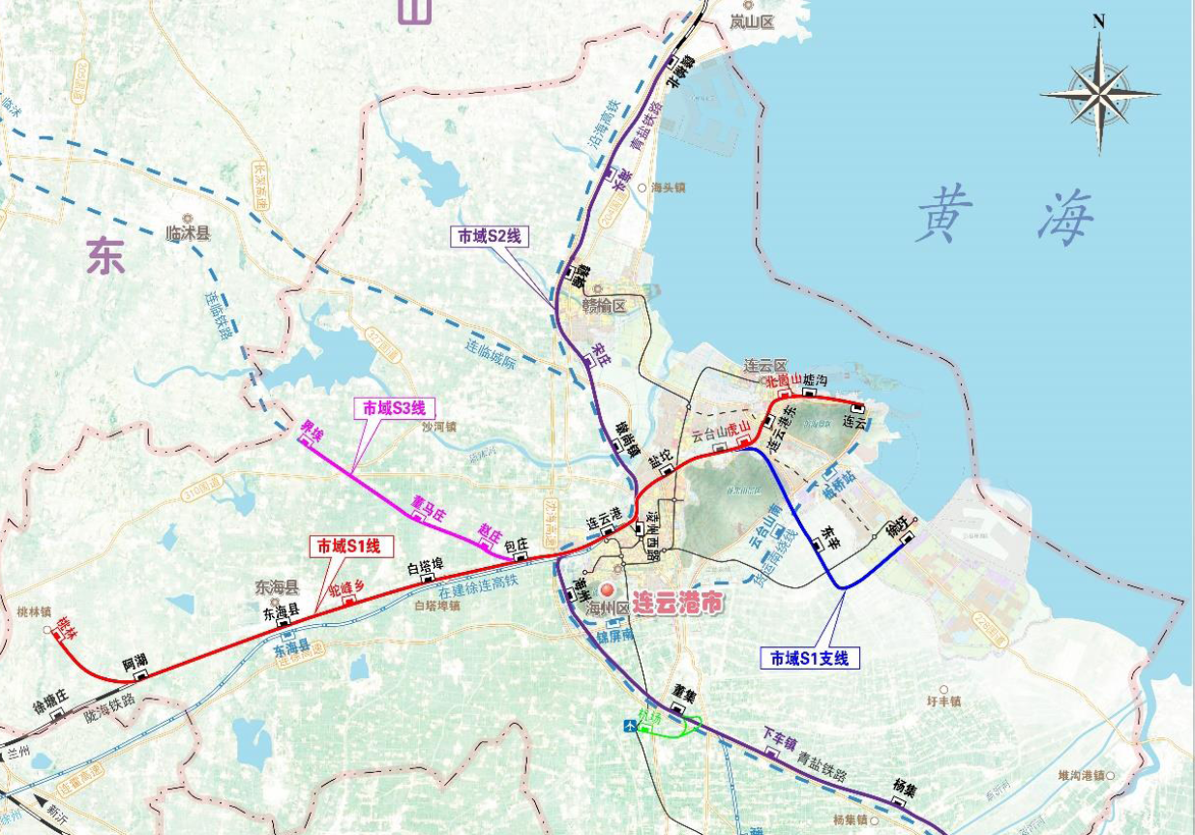
其中S1陇海铁路连云港至连云站（一期）于2019年12月30日建成通车。通过运行一年多的实践看，存在如下问题:
（一）沿线车站较少，发送旅客量小。
目前市域列车只设连云港站、盐坨站、连云港东站、墟沟站、连云站五个停靠站点，并且车站位置均远离市民相对集中居住区，居民如选择乘坐市域列车出行大都需要先行乘坐公交到以上车站进行换乘。由于货运列车运行和检修需求，导致市域列车在10:00~16:00段内无法开行，现有开行车次主要集中在上下班时段，不利于市民游客往返乘坐。此外，东部城区内各大企业有大量职工居住在海州主城区，需常态化往返于东西部城区，但因市域列车出站后仍需短驳至企业,无法彻底解决出行“最后一公里”问题，所以各企业均选择配置班车，一次解决职工通勤问题。调查发现，市域列车2020年全年日均发送旅客人数不足500人（每列列车有4节车厢，可搭载乘客约400人) ,其中，仅连云港站（230人)、连云港东站（200人）日均发送人数超过百人，当年亏损约8000万元。
（二）客货运冲突和矛盾较突出。
调查发现，港口集团在连云站节点货运压力巨大，仅新苏港公司每年铁路货运量就达2000多万吨，占该公司总货运量的65%以上，并且货运需求呈逐年增加趋势。市域列车开通运营后，客货运冲突尤为明显，与之前平均水平相比，每天疏港列车至少减发两列(8000-10000吨)，每年减发300万吨，无法满足客户需求。后经协调，市域列车已取消或调整部分班次，目前客货运排班密度均已达最大化。
（三）无法与高铁班次衔接。
市域列车在海州主城区只停靠连云港站，到主城区市区出行的人员仍需二次换乘公交，造成乘车不便，利用率相对较低。随着连云港高铁线路的班次不断增加，市域列车在班次设置上无法与高铁实现有效衔接，没有在根本上帮助解决城市道路拥挤问题，轨道交通便利优势无法体现，市域列车被大部分居民排除在出行选择之外。
四是交通基础设施存在明显短板制约承接徐圩新区产业人口
徐圩新区世界级石化基地建设将带来大量就业人口，这对连云区城市发展带来重要机遇，连云区城市生活配套功能较好，且较其他县区与之最为邻近，具备吸引大量产业人口落户的优势。228国道是联系连云区和徐圩新区的主要通道，但目前有大量过境货车和危化品车辆通行，穿越城区造成安全隐患、交通拥堵、噪音和空气污染，给社会车辆通行特别是周边居民出行带来了很大的困扰和安全隐患，且平交路口多，无法支撑大量人员快捷通勤的需求。
规划市域铁路S1支线利用徐圩支线联通徐圩与中心城区组团，设徐圩站、东辛站、云台山站（不办理客运）、盐坨站、连云港站5个站点，乘客往来连云区与徐圩新区需通过盐坨站反向换乘，极为不便，也无法实现与连云组团的有效连接。
五是内外部制约条件明显，资金缺口较大难以为继
伴随着连云区交通运输需求的持续增长，交通发展任务仍然艰巨而繁重，还面临着土地、能源、环境、资金等多方面的制约。近年来交通建设项目造价急剧提升，上级补助标准维持不变，地方配套资金压力巨大，导致许多必要的项目难以顺利推进，亟需省、市主管部门给予关心。
六是交通文明执法还需进一步加强
中央在十八届四中全会上提出了“依法治国”的战略，上级交通部门也在逐步推进“依法治交通”的进程，这将进一步促进交通工作特别是交通执法的更加规范化。但是基层的交通执法环境依然严峻。
此外，全区交通运输还存在服务质量和水平较低，信息化管理程度低，运输安全问题突出、运输成本高等问题，交通运输服务质量、水平有待进一步提高。
三、发展面临形势与要求
（一）为全面建设社会主义现代化国家新征程当好先行
党的十九届五中全会明确开启建设社会主义现代化国家新征程。习近平总书记赋予江苏“争当表率、争做示范、走在前列”的新使命新要求，其中包括“在率先实现社会主义现代化上走在前列”。习近平总书记强调“十四五”规划要着眼长远、把握大势，开门问策、集思广益，研究新情况、作出新规划。省委省政府要求围绕高质量发展、高品质生活、高效能治理的要求，认真做好“十四五”规划编制工作。“十四五”时期是连云港“后发先至”的关键时期。连云区交通应全面对标建设现代化新征程的要求，瞄准国际先进水平，要系统、科学谋划“十四五”时期交通运输发展路径，研究提出连云区交通运输现代化的内涵、阶段性目标和路径，找准参照系、想好关键处、绘好路线图，为新时代交通运输现代化建设贡献力量。
（二）为加快构建国内国际双循环新发展格局提供保障
世界百年未有之大变局叠加新冠肺炎疫情全球大流行，国际政治、经济、科技、文化、安全格局深刻调整。开放型经济面临全球产业回流与分流的重大挑战，国际贸易不确定因素显著变多。习近平总书记指出，要加快构建以国内大循环为主体、国内国际双循环相互促进的新发展格局。“十四五”期，我省将在国内大循环中发挥重要战略支点作用，在国内国际双循环中发挥重要战略枢纽作用，高水平扩内需、促开放、畅循环，建设具有世界聚合力的双向开放枢纽。面对国内循环，连云港是沿海地区仍是我省乃至东部沿海的一块洼地，在进一步承接产业转移，实现后发先至方面有巨大潜力。要更加突出高水平对外开放，进一步完善与周边区域交通的高效衔接和互联互通，向西加强与丝绸之路经济带沿线中西部地区的联系，向南加强与长三角、粤港澳地区衔接，向北加强与京津冀、环渤海地区的联通。面向国际循环，连云区要以中国（江苏）自由贸易试验区连云港片区获批为契机，进一步强化并充分发挥亚欧重要国际交通枢纽功能，用好自贸区平台，加快外向型经济发展，加强与“一带一路”沿线国家间的国际综合运输联系，重点建设东西双向新亚欧陆海联运通道。
（三）为牢牢抓住国省重大战略叠加新机遇强化支撑
连云区是“一带一路”、长江经济带、长三角区域一体化等重大国家战略的交汇叠加区，应充分发挥资源禀赋优势，用好多重国家战略叠加优势，加快建设山海相拥的现代化美丽港城。与此同时，沿海高质量发展纵深推进，总书记要求加快建设世界一流的海洋港口，为海洋强国建设作出贡献。省委省政府要求系统谋划推进沿海地区高质量发展，实现发展大跨越、实力大提升，成为支撑我省高质量发展和全国区域经济布局的重要板块，要深入贯彻新发展理念，与徐州陆港、淮安空港实现联动发展，全面支撑苏北物流“金三角”，坚持陆海统筹、江海联动，实现绿色发展，在加快融入长三角一体化发展中谋求新突破。同时积极策应沿海高质量发展新要求，连云区将做好发展海港经济、对外开放、产业转型的文章，突出沿海深水大港建设，提升国际运输能力，建设国家级大通道，提升区域运输能力，形成以连云港港为支撑的陆海联运出海口，服务临港产业，支撑港产城融合发展。
（四）为实力打造美丽江苏新愿景增添效能
十九大报告中指出，加快生态文明体制改革，建设美丽中国。习近平总书记要求把建设美丽中国转化为全体人民的自觉行动。省委省政府提出要高起点推进美丽江苏建设，打造美丽中国的现实样板，并把建设美丽江苏作为推动高质量发展的重要抓手，要求把沿海地区打造成为集中展现美丽江苏建设成效的重要窗口和标杆示范，提出要深化陆海统筹、江海联动、港产城融合发展，打造令人向往的生态风光带、人海和谐的蓝色经济带。连云港市委市政府印发《关于深入推进美丽连云港建设的实施意见》，提出把连云港打造成为美丽江苏建设的连云港样板。“十四五”时期，贯彻落实生态文明建设要求，推进美丽江苏、美丽连云港建设力度将不断加大，交通运输行业作为三大能源消耗及碳排放源之一，是应对气候变化的重点领域，需要承担艰巨的减排任务。要更加突出绿色发展理念，注重国土空间开发和生态环境保护，做好交通运输治污、添绿文章，更好发挥水运优势，打造绿色港口、美丽航道，把综合交通大通道和“四好农村路”打造成为生态绿色景观廊道。
（五）为奋力加快新时代的后发先至展现新作为
十九大报告明确提出我国经济已由高速增长阶段转向高质量发展阶段，建设现代化经济体系是跨越关口的迫切要求和我国发展的战略目标。省委省政府明确提出，江苏作为东部发达省份要努力在高质量发展上走在全国前列。当前，连云区“后发先至”来到了新起点，新时代的“后发先至”即要速度，更重质量。市委市政府要求聚焦高质量发展，坚定不移推进“工业立市、产业强市、以港兴市”三大核心战略，更加强化互联互通，以东方大港为龙头，加快打造综合交通“新枢纽”，进一步提升交通能级，形成大交通格局。对照至“十四五”末，“高质发展更加强劲，综合实力明显提升”“社会民生更加优化，生活品质明显提升”的经济社会发展目标，连云区交通要进一步聚力突出“后发先至”的战略引领，围绕高质量发展的主线，坚持以人民为中心的发展思想，更加突出共享发展，注重建设人民满意交通，做好交通运输保畅通、保安全，强服务等各项工作，为连云区经济社会的高质量发展提供有力支撑，以更加优质的交通供给支撑人民群众更高水平的生产生活，为加快推进新时代的后发先至开辟新境界、展现新作为。
（六）为坚定落实交通运输行业发展新使命输出智慧
《交通强国建设纲要》明确提出要构建安全、便捷、高效、绿色、经济的现代化综合交通体系，建成人民满意、保障有力、世界前列的交通强国。为贯彻落实交通强国战略，中央印发了《国家综合立体交通网规划纲要》，这是指导国家未来三十年综合交通发展的顶层设计文件，将连云港列入为全国11个沿海国际枢纽海港之一。江苏被交通运输部列入全国第一批试点省份，《交通强国江苏方案》由省委省政府正式印发，先后5次直接点到连云港，提出要着力打造连云港全国性综合交通枢纽，加快形成以连云港港为支撑的陆海联运出海口，大力发展集装箱运输，加大海铁联运国际班列开行密度，强化中哈物流合作基地和上合组织（连云港）国际物流园建设。与此同时，新技术快速崛起，推动交通组织模式不断创新，赋予行业发展新动能。连云区要抓住交通强国建设试点和国家“新基建”快速推进机遇，充分发挥交通运输作为发展“先行官”的支撑和引领作用，全面提升国家级综合交通枢纽地位，消除瓶颈、优化网络，完善多式联运公共服务设施和对外集疏运通道，强化各种运输方式的顺畅衔接，突出创新的核心地位，注重交通运输创新驱动和智慧发展，以开放包容的心态面对新兴事物，抢占创新发展“制高点”，加快智慧港口等新型基础设施建设和TOCC综合交通运输信息管理平台整合，为交通强国、强省建设输出连云港智慧。

第三章 指导思想、原则和目标

一、指导思想
以习近平新时代中国特色社会主义思想为指导，深入贯彻党的十九大和十九届二中、三中、四中、五中、六中全会精神和习近平总书记对交通运输发展要求，围绕“一带一路”强支点城市、中国（江苏）自由贸易试验区建设、交通强国以及市委市政府新时代后发先至的总体要求，坚持稳中求进工作总基调，坚持新发展理念，坚持高质量发展，坚持以人民为中心，立足亚欧重要国际交通枢纽和全国性综合交通枢纽定位，充分发挥综合交通融合发展和陆海联运特色优势，统筹对内、对外两个大局，在既有大交通格局基本成型基础上，更加注重完善市域内部综合交通体系，加快构建“面向国际、承东启西、辐射南北、便捷高效”的现代综合交通运输体系，力争在全面建设社会主义现代化新征程和交通强省建设中走在全省前列。

二、发展原则
适度超前，综合发展。继续贯彻“经济发展、交通先行”方针，以率先构建现代综合交通运输体系为核心，着力加强综合运输通道和枢纽规划建设，完善综合交通网络，有力支撑和引导产业空间布局调整和功能区优化，服务城市生产要素配置与三次产业联动，引导区域经济协调发展和新型城镇化发展。
服务民生，统筹发展。坚持发展更高水平的“行有所乘”，特别注重提升公众出行体验，改善运输服务质量，推进交通运输公共服务均等化，协调东西城区联动发展，协调港口发展与城市、产业的联动发展。
提质增效，转型发展。以提升交通运输发展的质量和效益为中心，将先进理念、制度、政策和技术手段融入发展全领域全过程，推动交通运输向更智慧、更绿色、更安全的方向发展，不断提升区域综合竞争力，让人民群众更好地共享交通运输现代化建设成果。
改革驱动，创新发展。按照中央和省委省政府关于全面深化改革的战略部署，用改革的办法和创新的思路解决制约交通运输发展的突出困难和问题，加强交通运输重点领域和关键环节改革攻坚，深入推进管理创新、科技创新，形成有利于交通运输又好又快发展的体制机制环境，增强交通运输转型发展的活力和动力。
- 发展目标

（一）总体目标
构筑功能完备、集约高效的一体化综合交通系统，以满足不断增长的客货运输需求和不断提高的运输服务质量要求，为连云区城市跨越式发展提供交通支撑，并以完善的交通系统引导城市开发与发展。

（二）具体目标
建成布局完善、衔接紧密的现代综合交通运输体系。形成公路、铁路、水运运输综合协调发展的现代化、一体化交通网络，构建更适应城乡经济社会统筹发展的公路网络、高效便捷无缝衔接的铁路网络、海河联运全面通航的水路网络，促进以公路为纽带的各类运输方式充分融合，快速铁路和高等级航道在基础设施中占据重要位置。形成“物流园区+物流中心+配送中心”的物流基地，建设货运枢纽信息管理中心。
建成快速便捷、城乡一体、多式协调的综合客运体系。多样化的客运服务有效提升公众出行满意率。构建面向长三角区域主要城市的城际客运体系，城际客运保障快速出行，形成与周边市县半日往返的快速客运系统；形成连云区铁路综合客运枢纽，实现与城市交通的无缝衔接，提供乘客方便的换乘条件，实现公交与个体交通的有效转换。构建市、区、街道三级换乘体系，加强区、街道客运站和乡街公交站、回车场建设，实现居民出行零距离换乘。城市公交更具吸引力，公交品质显著提高；城乡客运普惠民生，镇村公交开通率达到100%。构筑与小伊机场的直达运输通道。
建成分工合理、衔接高效、运行安全的综合货运体系。依托运能充沛的交通通道，以连云港港区为支点，通过高速公路、干线公路、铁路、内河航道与主要物流园区的沟通，建成能源、原材料等大宗物资的分工合理、衔接高效、运行安全的综合货运体系。
构建高度融合、开放兼容的信息应用体系。现代信息技术在交通运输各领域全过程高度融合，现代交通运输信息平台基本建成。内河干线航道船闸ETC和沿海港口EDI系统覆盖率达到100%，普通国省道重要节点测覆盖率均达到100%，交通行政权力网上公开透明运行，交通行政许可在线办理率显著提高，联网售票和交通运行实时查询水平提升。
构建法制文明、绿色安全的交通治理体系。交通运输文明素质普遍提高，法治交通水平明显提高，依法行政水平和行政效率明显提高。安全成为交通运输发展的基础价值理念，安全监管能力显著增强，安全运营水平显著提升。绿色循环低碳的价值取向贯穿交通运输发展的全过程和各领域，单位周转量能源消耗和碳排放量相比现状大幅减少。基础设施管理维护水平和运行质量达到国内先进水平。
构建改革突破、创新主导的发展驱动体系。通过改革突破交通运输发展的深层次矛盾，在转变政府职能、交通运输管理体制、投融资体制等方面改革取得重大突破。通过体制机制创新，有效调动整合资源，推动交通运输发展；通过管理手段创新，促进行业规范化文明化发展；通过工程建设创新，保障工程建设质量。
到2025年，连云区交通运输发展水平将更上一个台阶，现代综合交通运输体系初步构建，发展的协调性、系统性和可持续性显著提升。

第四章 发展重点和主要任务

一、工作重点
“十四五”期，连云区交通运输发展将进入“综合运输一体化、城乡交通一体化和交通运输现代化”发展阶段，发展重点向“优化交通运输结构和提高管理、服务水平”转变。具体工作重点如下：

（一）加快交通运输结构调整
整体把握好连云区铁、公、水运的发展节奏：加强对铁路交通的倾斜力度，大力提升水运交通的发展力度，继续巩固公路交通的基础地位。依托沿海港口、新亚欧陆海联运通道，打造亚欧重要的国际交通枢纽和智慧物流中心，提高对“一带一路”的支撑能力。

（二）强化东西城区交通一体化发展
一方面，突破行政区划界限，建立和完善边界区域交通规划建设的协调机制，加强与中心城区交通网络的衔接，最大程度发挥组团发展优势；另一方面，抢抓区域重大交通基础设施建设的机遇，强化对接，“跳出连云看交通”，深度参与沿海经济带的发展。

（三）完善多种运输方式衔接
综合运输一体化发展的关键环节之一在于综合运输枢纽建设，也是连云区利用铁路资源，推进交通现代化发展的有力抓手。综合运输枢纽建设，将以实现客运零换乘、货运无缝衔接为目标，突出加强交通运输枢纽的整合，引导各种运输场站共建共享和加强连接性设施建设。

（四）加强城乡交通一体化发展
突破城乡交通的壁垒，强化城市交通与乡村交通的衔接。积极发展城乡公交，大力推进运输管理、服务的一体化，最终实现城乡道路运输一体化；推进农村道路与客运站点的建设，提高农村交通公共服务水平，实现城乡基本交通服务均等化。

（五）加快交通运输信息化智能化发展
强化行业管理信息系统的建设，整合优化信息系统间互联互通和信息资源综合利用。加快面向物流信息服务和公众出行信息服务的信息服务系统建设。着力提升在运输组织、公众出行、城市客运管理、安全应急保障等领域的信息化智能化水平。

二、主要任务

（一）快速通道建设
结合新一轮的连云港城市快速通道布局规划，连云区境内将形成“三纵三横”的快速路网布局。“三纵”即228国道大港路至徐新路段快速路及新光路北延、花果山大道快速通道、临洪大道快速路及北延；“三横”即金海大道、大港路高架、临洪大道快速路东方大道支线、港城大道快速路。按照“配置合理、外围发展、衔接畅通”的规划原则，“十四五”期间连云区快速路网规划布局如下：
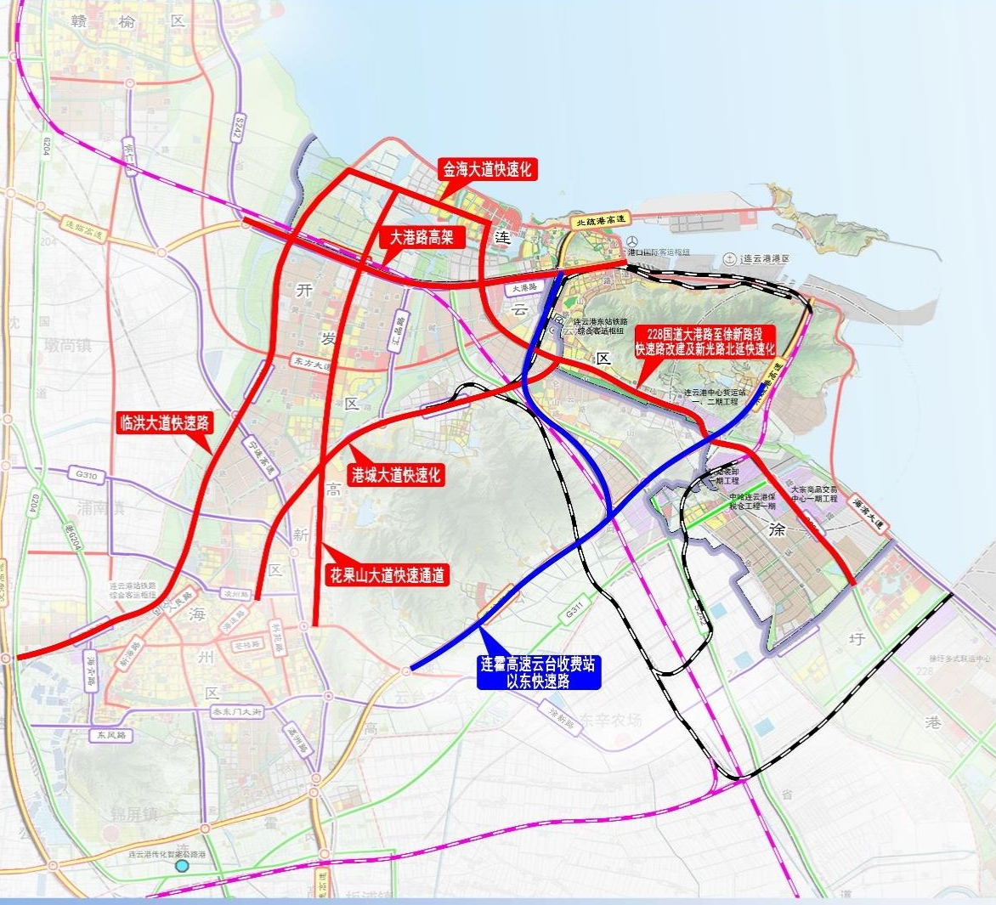

1.连云-海州组团

（1）港城大道快速化改造
起于凌洲路路口，向北至新光路路口，全长17.8公里，现状基本为双八主干道。港城大道作为港城一体化的交通支撑轴线，沿途有19个平交道口，建议改造方案采用归并次要路口、重要道路交叉口修建立交桥、取消部分红绿灯等方式提升通行效率，重点优先考虑处理与BRT的关系，在新光路节点、花果山大道（体育中心）节点、振华路节点、凌州路节点增设上跨立交桥，工程计划总投资约25亿元。
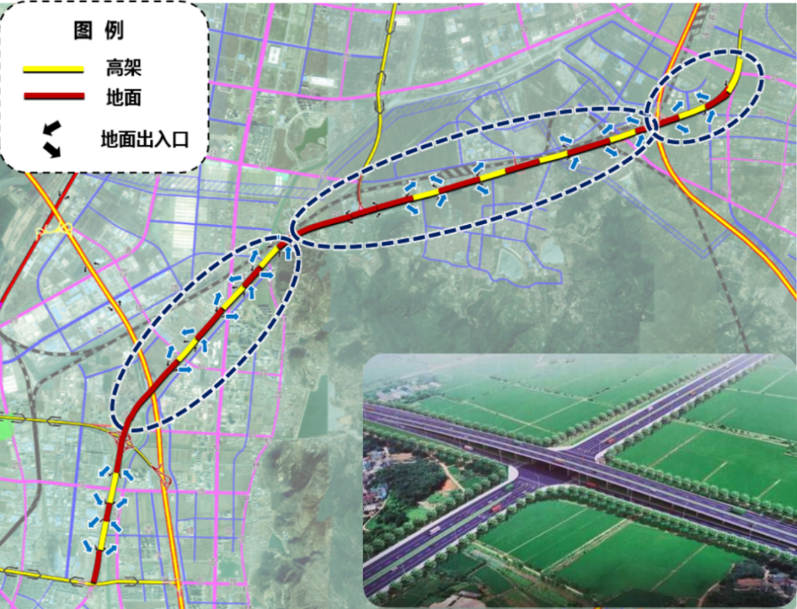
a.与BRT的关系处理
可将站台设置于支路路口或路段上，右进右出处理，也可设置在主、次干路重要路口，跨线桥设置在现状BRT站台两侧，避免影响现状BRT站台。
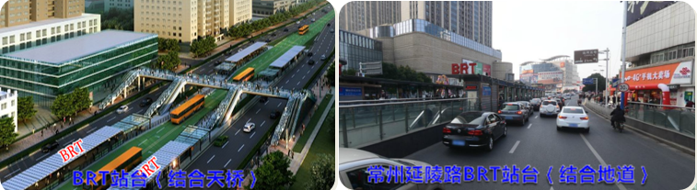
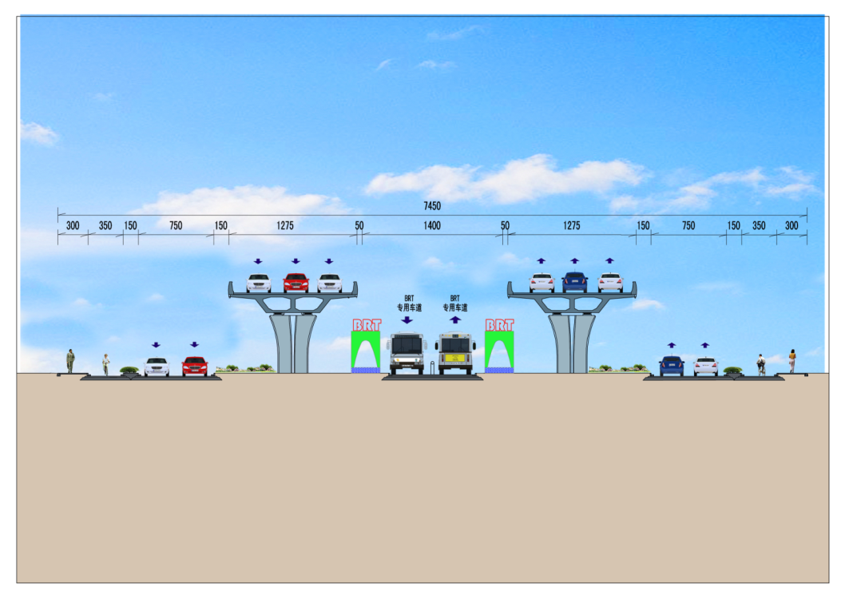
b.新光路节点
新光路为快速路，设置三层菱形互通，保证直行交通快速通过。
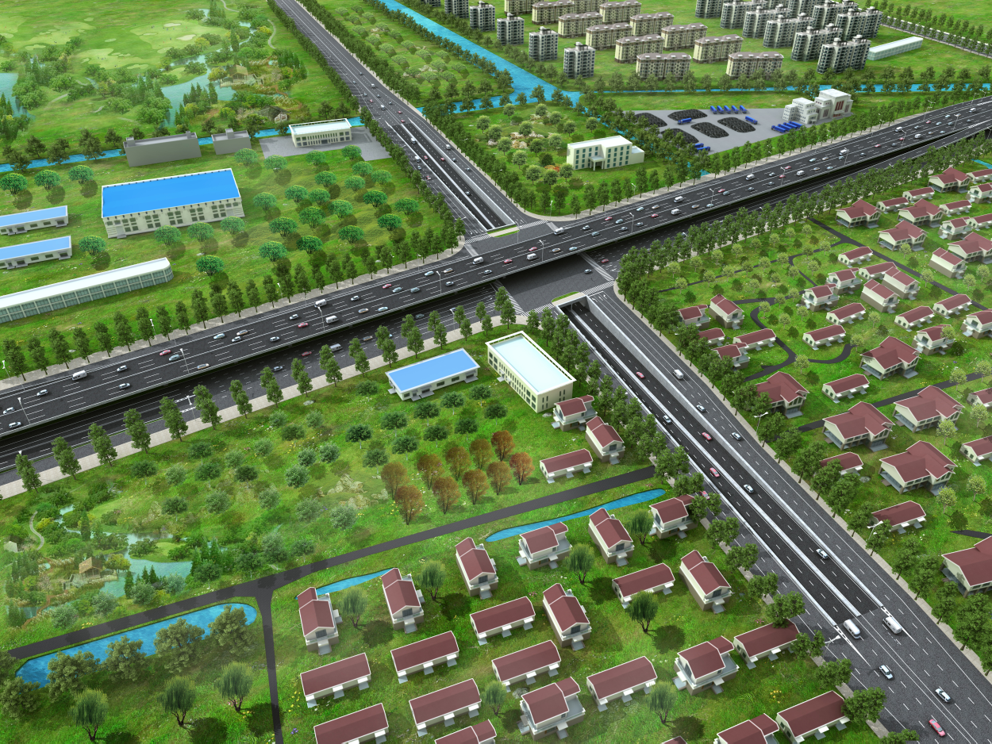
其余节点位于海州区及开发区范围，相应的快速化改造已处于规划阶段，需从市级层面推动项目开展落地。

（2）金海大道建设及快速化改造
推进金海大道建设贯通及快速化改造，由金海大道—临洪大道北延—鸿海路—新光路北延围合形成连云新城快速内环通道，断面形式采用主辅路的形式，保证内部车行道快速通行。道路全长6.51km，其中新光路—鹰游山路段利用老路1.12km，新建鹰游山路—临洪大道北延段5.39km，保留新光路、汇海路、鹰游山路、汇晶路、花果山大道、大浦路、临洪大道北延共7处主干路交叉口，采用信号灯控制，其余道路封闭主辅路侧分隔带，采用右进右出。

（3）汇晶路快速路建设
在连云港市总体规划中，汇晶路（大港路—港城大道段）为规划“一环五联七射”快速路网中的一联，联系连云—海州组团。但总规中汇晶路（海滨大道—大港路段）为城市次干路，且在入海水道景观水体之间断开，无法有效沟通连云新城。2019年3月，我市出台了《关于深入推进连云新城开发建设的实施方案》，强调了汇晶路作为连云新城主要快速通道出入口的功能，相关上位规划尚在研究阶段，旨在实现连云新城范围道路全线贯通。
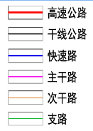
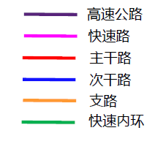
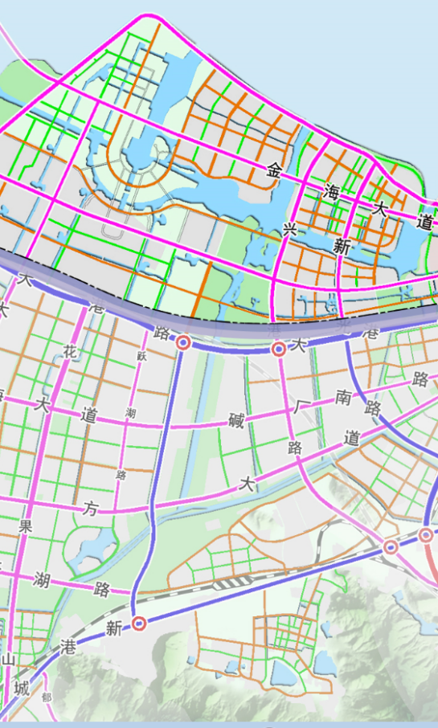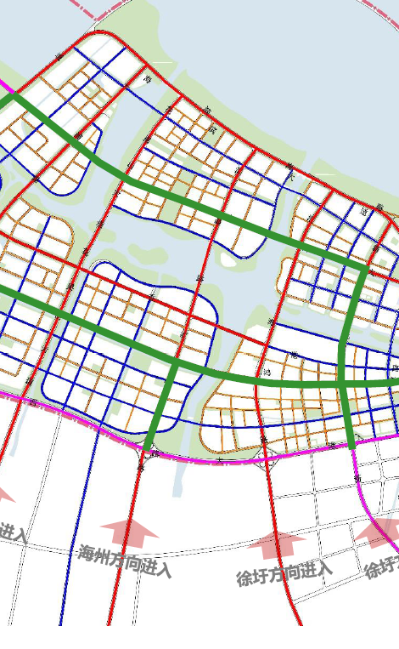
汇晶路
汇晶路
总规汇晶路定位 实施方案汇晶路定位
汇晶路（大港路—东方大道段）长3.44km，现状为城市主干路，规划快速路形式为主线全线高架，地面辅路平交。汇晶路（东方大道—港城大道段）规划长度2.5km，推荐地面快速路方案。与港城大道及陇海铁路节点，受标高及用地限制，推荐汇晶路主线下穿铁路、近期与港城大道平交，远期Y形立交（港城大道下穿）。本路段近期节点平交，总投资约2.8亿元，远期节点立交改造约3.1亿元。
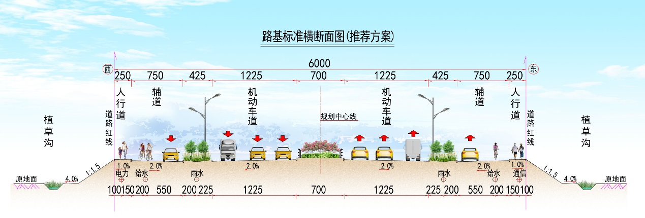
汇晶路（东方大道—港城大道段）推荐断面
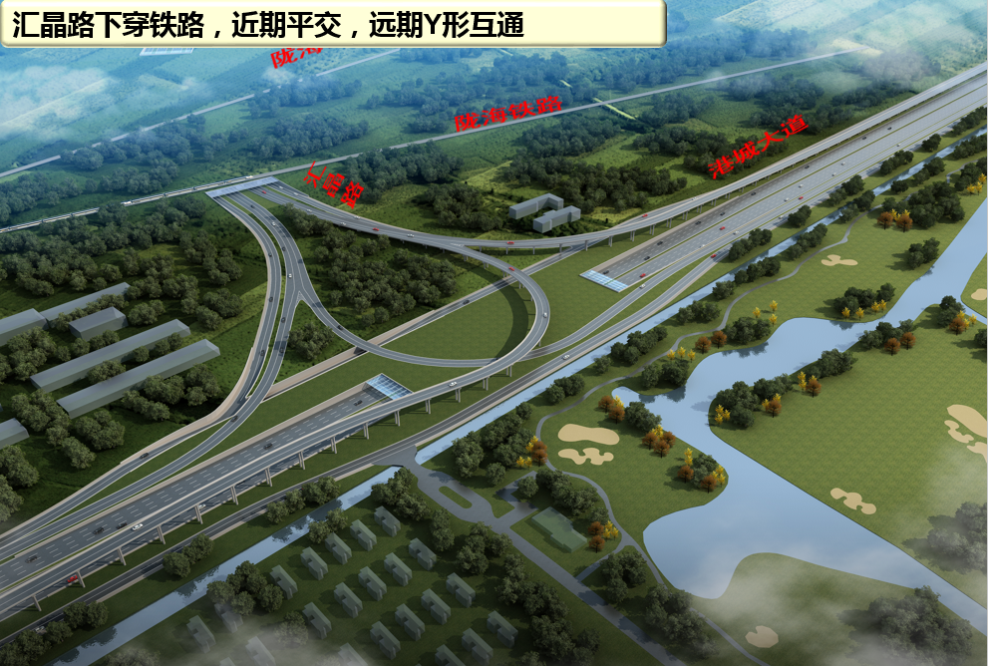
汇晶路与港城大道节点推荐方案

（4）临洪大道新建工程
主线起点是204国道，经连云港站北广场，沿临洪大道至大港路，全长23.7公里，计划总投资约60亿。这条规划道路不仅是连云港站北广场对外连接的通道，也是海州区至连云区、开发区的一条北线快速通道，同时联系G228、S242、G310、G204多条国省道，建成后必将促进海州、连云两区的快速融合和协调发展。
同步推进临洪大道北延段快速化规划研究，与金海大道、新光路北延、大港路形成连云新城快速环线。
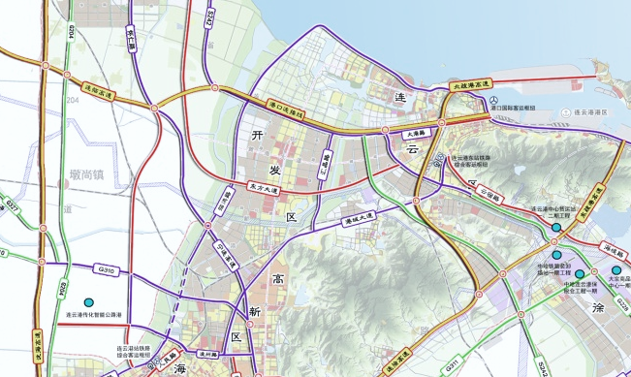
新光路北延
金海大道
临洪大道北延
临洪大道快速路

（5）花果山大道快速化改造
花果山大道是海州与赣榆、海州与连云之间的重要通道，花果山大道快速路建设不仅可以有效缩短海州与赣榆、连云之间的通行时间，也可以有效缓解港城大道的交通通行压力，还可以有效促进连云新城发展。花果山大道快速路工程起点是苍梧路交叉口，终点是海滨大道交叉口，道路全长是21公里。工程分两段，苍梧路至大港路为一段，长约15.5公里，采取在重要节点比如凌州路、港城大道、东方大道、黄海大道、大港路等路口建设立交桥，以及封闭部分路口等形式进行快速化改造，大港路至海滨大道段按照高标准规划新建城市快速路，工程计划总投资是24.39亿元。
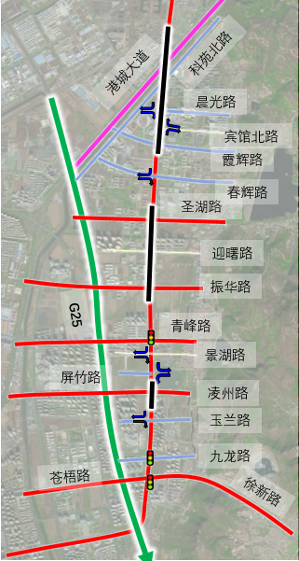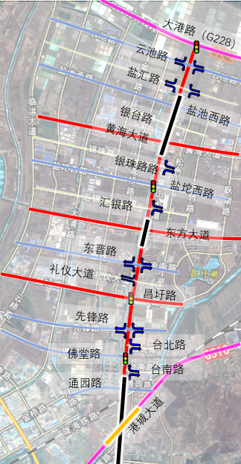
高新区段快速化方案示意图 开发区段快速化方案示意图
快速路
信号控制
次干路
主干路
隧道
右进右出
支路
高架

（6）连霍高速城市快速路改造
现状海州与连云组团间日客流量30-40万人次，高峰小时6-8万人次，小汽车占2-3万人次，约合13000-20000pcu，需两条快速路。因临洪大道近期无法贯通，仅靠港城大道快速化改造仍无法满足组团间交通需求。连霍高速作为现状海州区与连云区通勤的主要道路之一，能极大程度缓解港城大道交通压力。很多工作、生活在主城区和东部城区的人员往返渔湾收费站和云台收费站，但需每天支付过路费12元，通行成本相对较高。
近期可借鉴外地经验（如成都、义乌等地），立足连云港市情，根据通行数据测算设定车辆通行高峰期时段，对在高峰期时段内使用ETC记账卡并悬挂连云港号牌的1类客车（即9座以下且车长小于6米的客车），在连云港市境内各收费站进出且行驶上述收费站点之间的路段，免收车辆通行费，免通范围内客车产生的通行费用由政府承担，每年约500万元。远期渔湾收费站按原规模迁建至云台互通以西，总投资约1.1亿元，同步撤销云台互通收费站。项目实施以后云台收费站至连霍高速零公里段及东疏港高速宿城出口段将成为城市快速路，可以解决市政府到市开发区、徐圩新区、港口、连云区之间高速通道问题，也可以有效缓解港城大道的交通压力。

2.赣榆-连云-徐圩组团

（1）大港路快速化改造
连云港北疏港高速公路是《江苏省省道公路网规划（2011—2020年）》、《江苏省高速公路网规划（2017—2035年）》中的省道高速公路，编号为S72，规划定位为服务连云港港主体港区向北和西北方向的高速公路集疏运通道。其中，项目一期工程已于2016年建成通车。本次规划研究范围为连云港北疏港高速公路二期工程（大港路高架），即在大港路走廊带上建设高架疏港通道。初步提出封闭收费模式和开放免费模式两种建设方案。其中，若按封闭收费方案总投资约58.9亿元，若按开放免费方案（市政高架）总投资约65.1亿元。同时，该项目还涉及临洪河生态湿地国家级生态红线，项目前期推进存在一定的政策障碍。
方案一：封闭式收费方案。本项目与228国道（临洪河大桥以北）、242省道设置出入型互通衔接并设置匝道收费站，在墟沟枢纽西侧约1400米处设置地面主线收费站，拆除宋庄互通收费站，调整为高速公路枢纽。估算总投资约58.9亿元，其中建安费约48.3亿元。
方案优点：一是实现“客货分离”，通过实行地面道路货车禁行的相关管控措施，实现高架道路服务疏港交通和过境交通，地面道路服务城市交通的目标。二是投资效益相对较好，本方案路线全段均可纳入收费里程计算，高速公路收费收入相对较高。三是资金来源可以保障。按照收费模式建设高速公路，地方政府可以申请财政专项债券，省里可以出资部分项目资本金（不超过总投资的12%，约7亿元），有效解决项目建设资金来源问题。
方案缺点：一是项目资本金比例较高，考虑连云港港疏港集装箱卡车享受高速公路通行费免费的优惠政策，经初步测算，本项目资本金比例将超过70%。二是主线收费站选址较为困难，选址一位于连云区海岸明珠新城等住宅小区附近，可能存在征拆困难和噪声污染等潜在问题；选址二考虑设置在242省道以西、排淡河以东，该方案将使收费里程由21公里缩短至13公里，减少高速收费收入。
方案二：开放式建设方案。考虑即使采用封闭式收费方案，总体上也难以获得良好投资收益的情况，研究提出便于城市利用的开放式建设方案。即：将现状宋庄互通收费站改造为主线收费站，在与228国道（临洪河大桥以北）、临洪大道、花果山大道、汇晶路、242省道、新光路等交叉处均设置出入型互通，估算总投资约65.1亿元，其中建安费约51.4亿元。
其中宋庄连接线-新光路段11km，作为专用疏港道路及组团之间的快速联系通道，需实现疏港、快速通道、主干道三级分离，建议增设辅道；新光路-海滨大道段6km，需实现疏港、主干路二级分离。
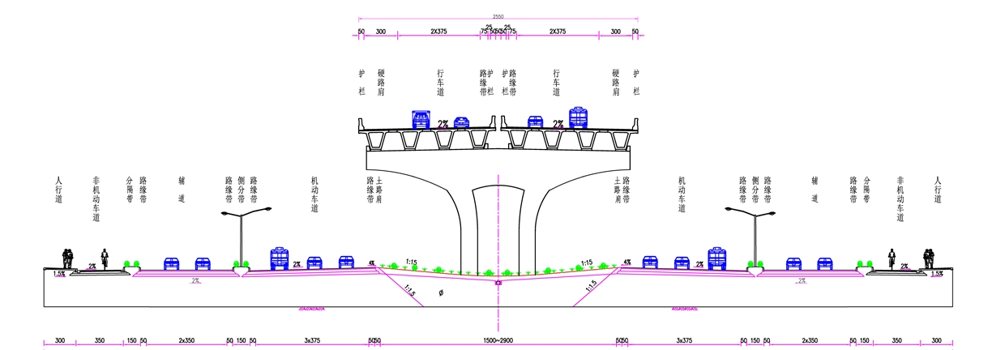
大港路（宋庄连接线-新光路段）推荐断面形式
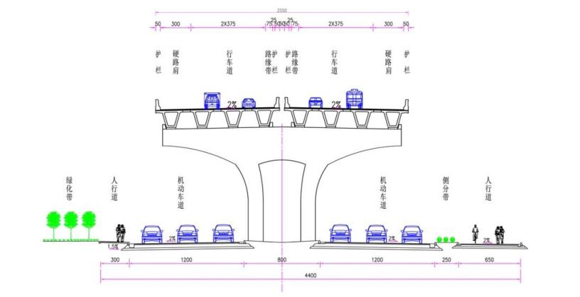
大港路（新光路-海滨大道段）推荐断面形式
连霍高速互通至海滨大道段2.8km处于连云区范围，需对现状大港路立交进行改造，大港路主线高架上跨，新增西北象限和东南象限转向匝道。大港路主线高架服务疏港交通。
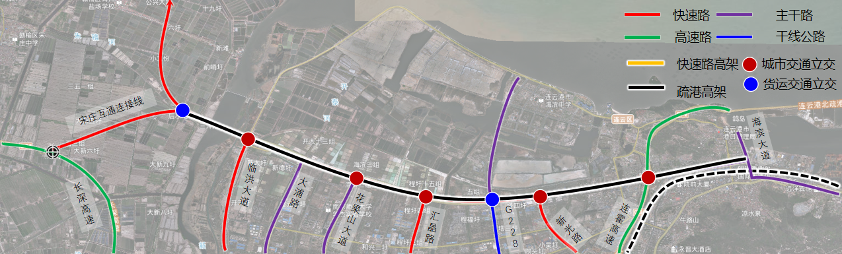
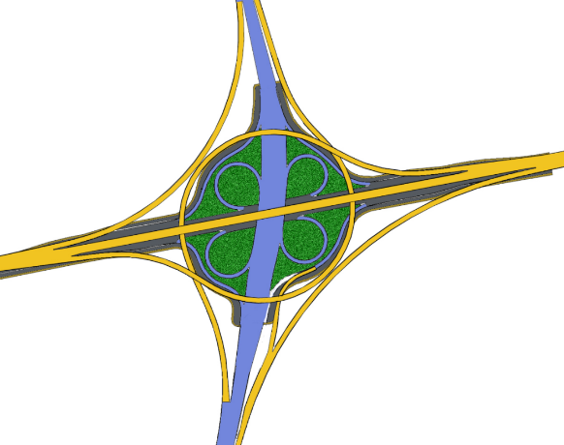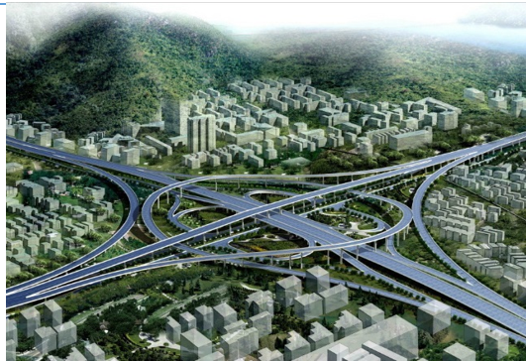
墟沟互通改造方案
方案优点：一是道路沿线共设置5处全互通和2处半互通，周边地块出入便捷，对沿线土地开发、自贸区建设及连云新城开发建设的带动作用较强。二是由于高架道路不收取通行费用，且技术标准和通行能力远高于地面道路，将自然吸引疏港交通和过境交通利用高架道路通行，可以降低地面道路的通行压力。
方案缺点：一是该方案基本上为不收费高速公路，项目投资将以市为主，且无法申请专项债券，地方财政负担巨大，近期实施难度很大。二是较多的互通出入口和较高的技术标准在吸引疏港交通和过境交通的同时，也将吸引大量城市客运交通利用高架道路通行，届时高架道路和地面道路可能还会同时出现客货混行的情况，与“客货分离”的设计初衷有一定的背离。

（2）228国道大港路至徐新路段快速路改建及新光路北延快速化
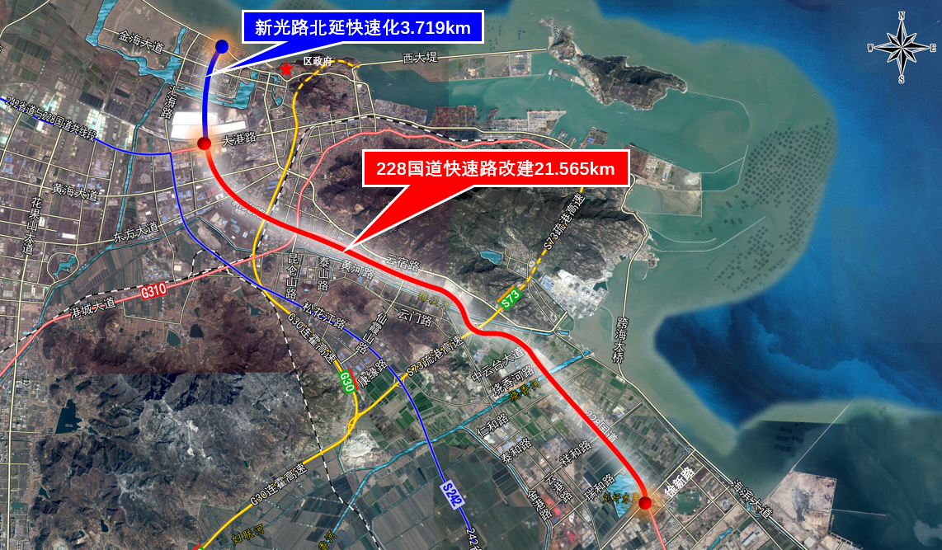
为缩短连云区和徐圩新区间通行时间，促进徐圩新区企业职工落户连云区，实现徐圩与连云融合发展，建议对228国道大港路至徐新路段快速路改建，同时为加强与连云新城的联系，建议打通新光路北延段接入连云新城，同步实施快速化改造。项目起点是连云新城海滨大道，讫点在228国道与徐新路交叉口处，全长25.284公里。计划总投资约31.1亿元，其中大港路—徐新路段总投资28.9亿元，北延段总投资2.2亿元。
其中大港路—徐新路段长21.565km，一般段维持主路，新建辅路，采用地面快速路形式，地面交叉设置信号灯；大港路—G30段（3.6km）、经六路—经九路段（1.6km）改造为高架快速路（经六路—经九路段中分带35kV铁塔需避让或改移）；G30—港城大道段（1.8km）改造为隧道快速路，G310主路地下1层下穿，新光路主路地下2层下穿；与G228（大港路）设互通立交，与东方大道、仙霞山路、中云台大道、纵一路、纵三路、徐新路设置6处简易互通，228国道主线上跨。项目完成后大港路—徐新路段通行时间由43分钟减少至17分钟。
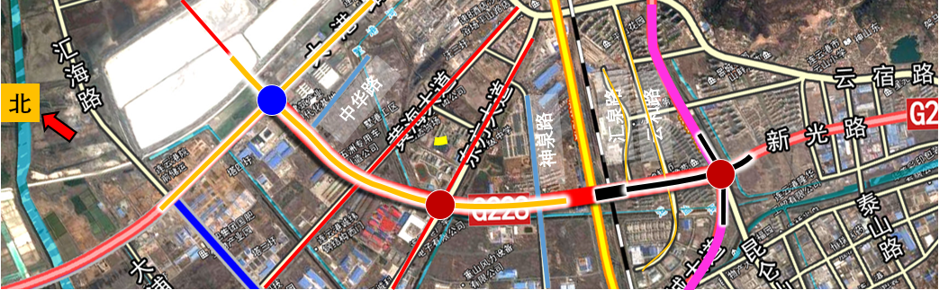
大港路—港城大道段快速路改建方案
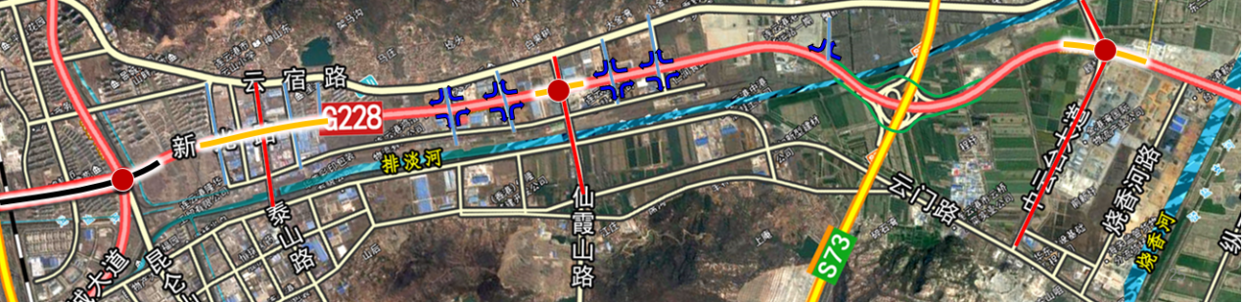
大港路—中云台大道段快速路改建方案
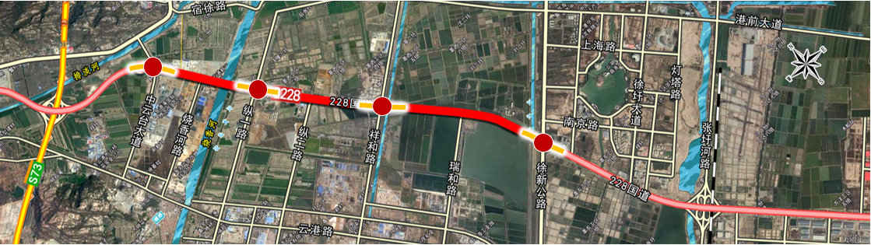
中云台大道—徐新路段快速路改建方案
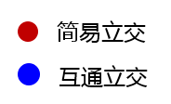
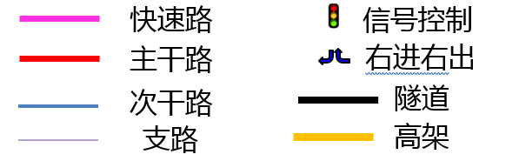
图例
新光路北延段长3.719km，其中利用老路2.164km，新建G228—朐州路段1.555km，保留海滨大道、金海大道、朐州路及阅海路共4处主干路交叉口，采用信号灯控制，其余5处道路封闭主辅路侧分隔带，采用右进右出。
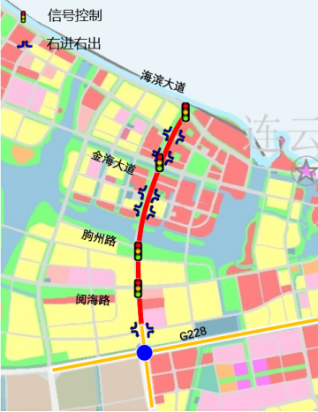
新光路北延段快速化方案
新光路现阶段仍承担G228功能，过境重载交通量大，需尽快完成S242全线贯通，推动G228徐圩段改线，根据规划实现S242与G228线位对调，实现道路功能转换，减少过境交通对东部城区造成的压力。

（3）市域列车S1支线
规划市域铁路S1支线利用徐圩支线联通徐圩与中心城区组团，设徐圩站、东辛站、云台山站（不办理客运）、盐坨站、连云港站5个站点，乘客往来连云区与徐圩新区需通过盐坨站反向换乘，极为不便。建议远期促成云台山站开办客运业务，减少反向换乘距离，或增设铁路匝道直接进入连云港东站（需连续上跨S242及连霍高速新墟互通）。
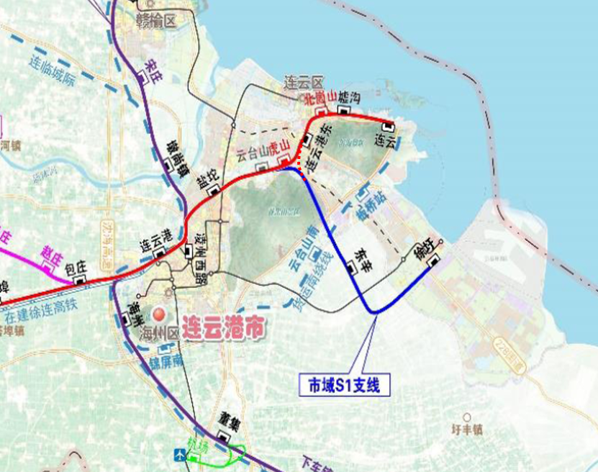

（二）集疏运体系建设

1.公路建设
推动大港路快速化改造，推动G228与S242功能对调，提升货运车辆的通行效率，降低客货混行带来的安全隐患，实现港区通行车辆的快速集疏运，充分发挥国际枢纽海港的重要功能。

2.铁路建设
——推动实施铁路货运南绕线（连云港港至上合物流园铁路货运隧道及连宿蚌铁路海州至东辛联络线）项目。在旗台作业区铁路专用线、上合组织（连云港）国际物流园专用铁路的建设运行及徐圩支线等货运线路的加快建设基础上，依托连云港港至上合物流园铁路货运隧道项目推进实施铁路货运南绕线项目，于“十四五”期间全面启动项目研究规划相关工作，并争取尽快开工建设。铁路货运南绕线由东西两段组成，西段（连宿蚌铁路海州至东辛联络线）由东辛站经云台山南站、锦屏南站至海州站，东段（连云港港至上合物流园铁路货运隧道项目）由连云站修建穿越后云台山铁路隧道，经上合组织物流园板桥站接入云台山南站。项目总长约59.8公里，其中隧道工程长约5.2公里，桥梁工程长约44.5公里，桥隧比约83%，设计时速120公里/小时。根据初步测算，工程总投资约63.58亿元，其中新建云台山南站投资约17.5亿元。建成后初期，随着港口功能调整，既有陇海铁路连云港东至连云港段仅承担港口集装箱、件杂货的运输，随着“退港融城”的深入推进，连云港主港区货物运输完全转移至货运南绕线，连云港东至连云港站将成为客运专用线路，形成地区客内货外格局，真正实现铁路运输客货分离。同时，还可释放铁路沿线大量城市建设用地用于开发利用。
——推动开展沿海高铁连云港至盐城段规划研究。目前沿海高铁连盐段上位规划研究提出两个线位方案，方案一与现有青盐铁路走向一致，经连云港站。今年国务院办公厅印发了《关于进一步做好铁路规划建设工作的意见》（国办函〔2021〕27号），明确要求严格控制建设既有高铁的平行线路，既有高铁能力利用率不足80%的，原则上不得新建平行线路，现有连盐铁路利用率尚未满足新建平行线路要求。方案二在连云港北站（赣榆站）以南新开辟高铁走廊，连云区范围与大港路及徐圩支线平行，拟在在大港路和花果山大道交叉口附近设站点，与连云港东站设联络线，方案二能有效辐射开发区及连云新城，对于沿线地区的整体规划、经济发展将产生明显的拉动作用。
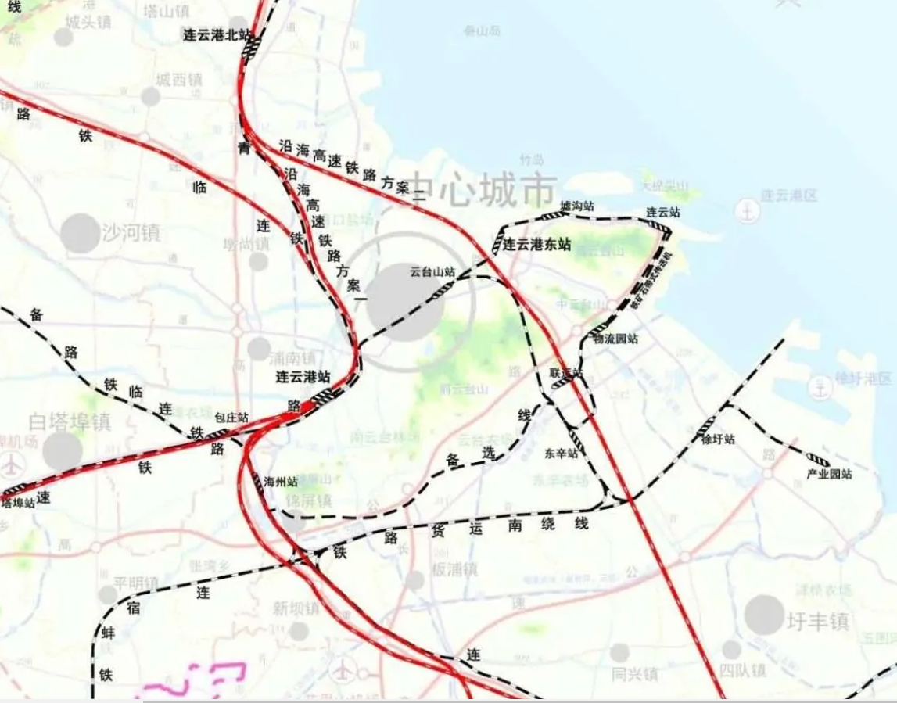

3.内河航运建设
做大海河联运品牌，打造苏北鲁南皖北豫东地区第一大出海口，推进连云港内河港中云台作业区1#锚地工程建设。积极协调解决内河航道不畅的问题，畅通形成“一港四线”内河运输格局。完善连云港港内河航线网络布局，实现集装箱航线在运河线、连申线和淮河沿线港口的全覆盖。强化新云台等核心港区的海河联运功能，加强海河联运业务衔接和信息协同，有效匹配内河运力与海上运力。

4.场站配套建设
推动经十八路修建，使公路港内外形成循环道路。

（三）农村公路建设

1.总体布局
连云区本次研究共规划县道线路7条，形成“两纵四横一联”的县道公路网格局，县道公路网现状总里程127.9公里，规划后总里程为107.6公里，扣除重复里程6.2公里，县道公路网实际里程101.4公里。
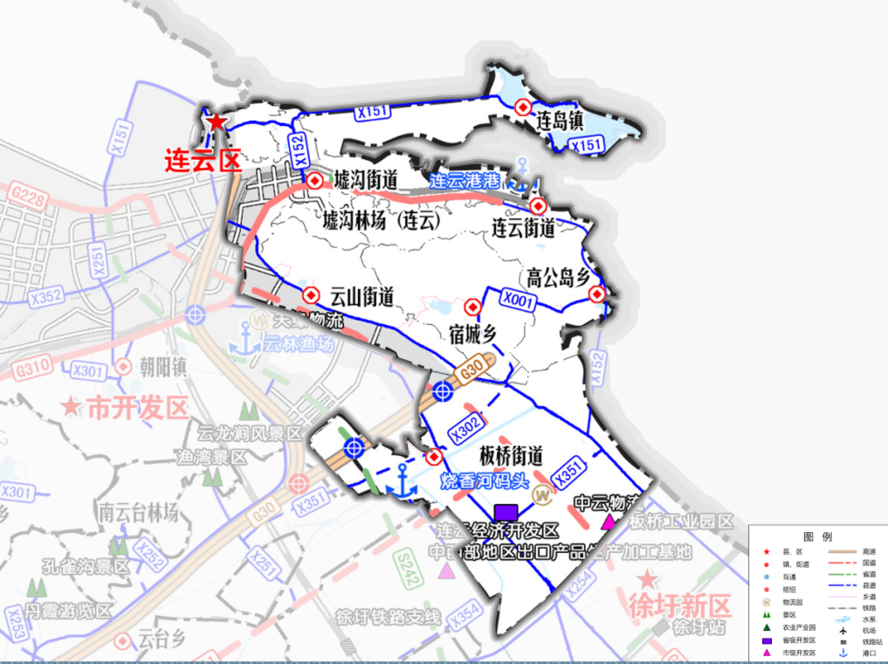
连云区县道公路网规划
乡村道路规划共涉及墟沟、连云、云山、连岛、板桥、宿城、高公岛七个街道，现状总里程乡道30.134km，村道81.479km；规划总里程乡道52.356km，村道80.592km。
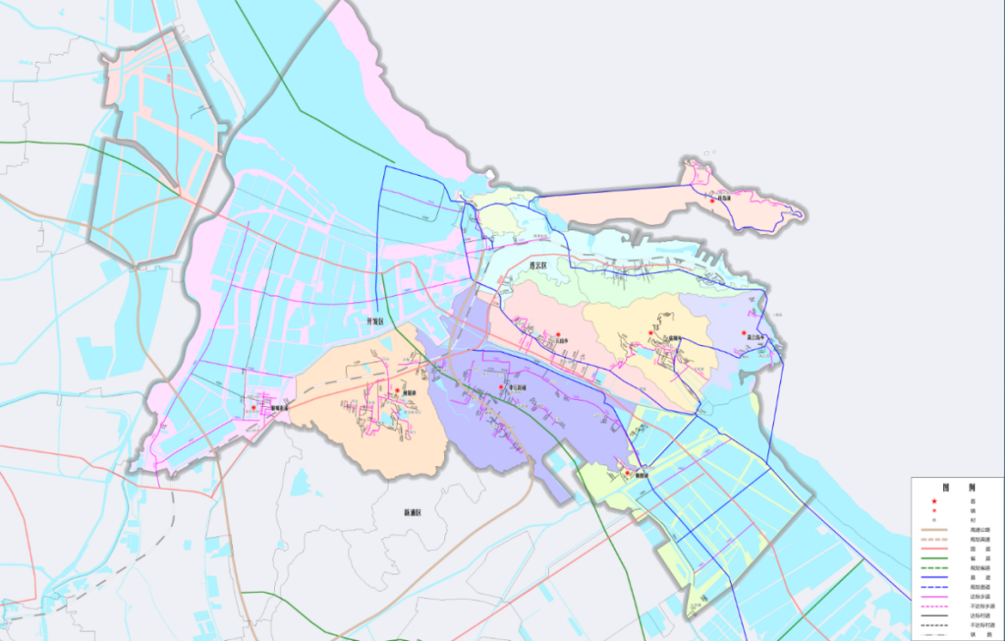

2.提档升级建设
农村公路提档升级建设，将更好的服务乡村振兴，推进农村公路“一县一品牌，一区一特色”规划全面建设实施，促进区域经济社会发展，实现全区农村公路具备条件县道均达到三级及以上标准，乡村道互联互通，规划发展村庄连通等级公路，完善苏北地区改善农民群众住房条件配套道路设施，农村公路危桥持续改造，逐渐消减宽路窄桥，到2025年，基本形成“覆盖更广、品质更高、结构更优、服务更好”的农村公路基础设施体系。
根据《江苏省农村公路建设项目库（2021－2025年）编制方案》要求，本次项目库共有5种道路项目类型和3种桥梁项目类型。连云区2021-2025年项目库共安排农村公路提档升级项目68.6公里，其中：县道达标项目39.5公里，规划发展村庄通达等级公路项目10.8公里，节点通达项目11.8公里，通行政村双车道四级公路“白改黑”项目6.5公里。详见下表：
类别 | 项目类型 | 里程（公里）
道路项目 | 县道达标项目 | 39.5
道路项目 | 规划发展村庄通达等级公路项目 | 10.8
道路项目 | 节点通达项目 | 11.8
道路项目 | 苏北地区改善农民群众住房条件配套道路项目 | 0
道路项目 | 通行政村双车道四级公路“白改黑”项目 | 6.5
小计 |  | 68.6
连云区农村公路建设项目库（2021－2025年）统计表

（四）公共出行服务体系建设
公共出行按照出行范围分为：国际之间、城际之间、城市内部、城乡之间、镇村之间出行五个层面。连云区已初步构建了五级公共出行服务体系，但目前存在国际、城际与城市公共出行服务水平低、高铁、航空出行服务仍为空白两个突出问题。“十四五”期间，连云区应以推进快速高效铁路出行、便捷全面公交出行、推动场站建设为重点领域，大幅提升城际、城市公交出行服务水平；积极促进与花果山机场快速通道，填补航空客运服务空白。

1.城际客运工作重点

（1）优化运输服务组织，提升客运服务便捷化水平
一是积极推动连云港东站开行高铁动车。合理布局与陇海铁路客运不同区域、层次的运输网络，最大限度的发挥铁路客运比较优势和现有网络整体效能。目前，陇海铁路在连云港站连盐场已接入连盐（连镇）线，高铁动车降速即可开进连云港东站。鉴于我市“一市双城”特殊城市结构及连云港东站与连云港站距离较近（22公里）的客观情况，建议参照青岛（青岛站至青岛北站间距16公里，区间动车运行时间18分钟，平均运行时速53km/h）等地经验，将高铁动车开行至连云港东站。
在南绕线建设完成前，通过存车设施补强及信号系统适应性改造，实现连云港东站动车组始发终到业务办理，将以连云港东站为始发终到站的普速列车调整至连云港站始发终到，暂停目前正在运行的市域列车，由此释放运能，可使连云港站始发终到高铁动车28对延伸至连云港东站。
在南绕线建设完成后，既有陇海线（连云港-连云港东段）运能得到释放，通过陇海—连徐等相关联络线建设，连云港至连云港东段可调整为客运专线，通过连云港站始发终到动车组列车可全部延伸至连云港东站始发终到，连云港东站将成为融合普速、市域、城际三大功能的客运辅助枢纽，在为连云港站运能进行补充的同时满足外来商务、旅游及东部城区市民高质量出行需求。
二是大力发展班车网络化运输。引导班车车头向下，积极推行中长途班车重点乡街、经济开发区等旅客集中地发车常态化。推动连云区至徐圩新区快速公交开行，解决新区产业人员外出通行需求。
三是推动旅游包车行业合作共赢。引导旅游包车企业通过成立战略联盟等方式抱团发展，提高经营效率、降低运营成本。支持规模包车企业或联盟与旅游行业电商合作力度，实现旅游包车车辆的统一调度，增强行业整体竞争优势。

（2）引导行业结构调整，提升客运服务低碳化水平
以节约资源、提高能效、控制排放为目标，加大客运结构调整力度，大力发展集约、绿色客运，实现经济效益与社会效益的有机统一。一是深化客运主体整合战略，继续推进客运企业间的兼并重组，提高道路运输行业市场集中度和企业竞争力。二是加快客运运力调整。积极响应生态文明建设和机动车排气污染防治工作，规范客运“黄标车”提前退运，引导企业加快老旧客车更新换代，推广应用节油、节能、环保型车辆。进一步提升中高级客车比例，鼓励发展LNG等新能源运力，积极争取政策倾斜，“十四五”期间新增一批LNG客车和环保公交车。

（3）加快服务标准建设，提升客运服务规范化水平
正确认识和处理好政府和市场的关系，加快转变政府职能，做好宏观调控，注重发展方向引导，加强事中和事后监督，强化公共服务提供。完善客运服务标准。完善连云区客运服务规范和标准，引导企业强化自身能力建设，支持企业做强做大，加快形成一批龙头骨干企业，更好地发挥示范带头引领作用。督促企业严格执行行业服务标准，鼓励企业制定更加严格、更高水平的企业标准，树立企业品牌。加强客运经济运行情况调查分析与发布。完善客运统计直报系统，定期统计分析客运经济运行情况，及时发布客运平均合理成本，重点促进包车客运行业形成合理运价，带动客运经营者从低价恶性竞争向追求高品质服务转变。

2.城市交通服务重点
以争创“公交优先示范城市”为目标，以公交发展策略为指导，充分发挥BRT公交骨架作用，建立“结构清晰、功能明确”的公共交通网络体系，优化线网、落实场站、规范管理、提高质量，初步形成以快速公交为骨架，常规公交为主体，出租车及慢行交通为补充的公交系统构架，打造品牌公交，体现滨海、旅游特色，逐步提高公交服务水平，为远期创建公交都市打好基础。目前，东部城区共运行普通公交线路18条，快速公交线路9条，开行线路基本覆盖连云区主城区，但班次和密度不尽相同，未实现公交成网运行。
近期建设规划重点包括五大行动：服务提升行动、场站建设行动、线网优化行动、公交提速行动、智能公交行动。

（1）提升服务质量
一是加快推进城市公交集中调度中心建设，研发公交集中调度指挥信息系统，达到公交运力和运量的动态平衡；将部分新增车辆及进行线路优化调整后的节约车辆用于加大线路发车频率，减少候车时间，争取平峰时段不低于80%的乘客有座位，上下班高峰时段加密发车班次，力争高峰时段平均一半的乘客有座位；二是完善配套设施建设，改善慢行环境；加强过街设施建设，逐步增加站点，特别是枢纽站、客流量较大的BRT站点立体过街设施；加强城区外围停车换乘设施规划，减少中心区交通拥堵，缓解中心区停车压力；完善站点自行车停车设施建设和公共自行车租赁点建设。

（2）推动场站建设
贯彻落实公交优先发展政策，加快公交场站的建设，进一步完善公交基础设施，增强公交营运生产保障能力，扩大和延伸公交线路辐射范围，提高城市公共交通综合能力和服务水平。
- 近期公交枢纽站建设规划
近期规划枢纽站3处，其中综合对外枢纽1个，一般市内枢纽2个，总规模约1.6公顷，详见下表：
近期公交枢纽布局
定位 | 场站名称 | 位置 | 功能 | 规模（m2） | 备注
综合对外枢纽 | 火车东站 | 连云港东站 | 火车、公交换乘枢纽 | 8000 | 改建
一般市内枢纽 | 墟沟购物中心站 | 海滨大道中华西路  交叉口东北角 | BRT、公交换乘枢纽 | 3000 | 新建
一般市内枢纽 | 国展中心站 | 国展中心附近 | BRT、公交换乘枢纽 | 5000 | 新建、配建
- 近期公交首末站规划
近期规划首末站9处，总计规模约4.6公顷。详见下表：

近期规划首末站布局
序号 | 场站名称 | 位置 | 规模（m²） | 备注
1 | 连岛 | 西连岛外，西大堤南侧 | 15000 | 新建
2 | 连岛内 | 西连岛内 | 2000 | 新建
3 | 连云新城商务中心 | 连云新城商务中心 | 5484 | 新建
4 | 东哨 | 平山北路-北崮山大道交叉口 | 3000 | 现状保留
5 | 柳河 | 柳河村 | 2000 | 现状保留
6 | 宿城 | 宿城街道 | 7000 | 新建
7 | 板桥 | 板桥街道 | 3000 | 新建
8 | 中山路 | 墟沟老火车站广场 | 3000 | 新建
9 | 连云新城商务中心 | 连云新城商务中心 | 5484 | 新建
- 近期公交停保场规划
近期规划停保场（含修理功能）3处，总计规模约5.1公顷。详见下表：
近期规划停保场布局
序号 | 场站名称 | 位置 | 功能 | 规模（m2） | 备注
1 | 平山北路站 | 平山北路-北崮山大道交叉口 | 停车、加气、大修 | 20000 | 新建
2 | 连云古镇 | 连云古镇北侧 | 停车、加气站 | 16000 | 新建
3 | 大港路站 | 大港路和运河路之间 | 停车 | 15000 | 现状

（3）公交线网优化
①推动连云区至徐圩新区快速公交开行。随着徐圩新区石化企业相继建成投产，大量产业人员向徐圩新区集聚，随着连云新城生活配套设施的日臻完善，短期内，前往连云区生活的产业人员更多会选择把公共交通作为主要出行方式，建议在228国道市政道路快速化改造工程进行同期，与徐圩新区加强联系，推动快速公交开行，解决新区产业人员外出通行需求。
②加快推进BRT公交系统建设，建设一批快线（包括BRT快线、捷运快线）。在强化公交服务覆盖的同时，不断强化线网分级和换乘枢纽建设，保障快线、干线的运行速度，改善公交换乘条件。
③连云港东站动车开行方案与市域列车开行方案统筹考虑，针对连云港市域列车沿线车站少，发送旅客少等问题，建议尽快启动凌州广场站、云台山站、虎山站、北固山站等预留站点建设，方便周边居民乘坐市域列车。
④推动市域列车与城市公交一体化，优化调整公交线路发班时间和间隔，与市域列车发班及到站时间相吻合，推动票务改革，实现一票联乘，减少交通换乘不便，高效输送和分流市域列车的客流，解决出行“最后一公里”问题。
⑤推动市域列车市区至东海段开办，加强连云区与东海县的联系，完善城市多层次综合交通系统、提高沿线居民出行效率、促进全域旅游业发展。
⑥近期线网优化形成项目库，具体结合城市开发情况逐步调整，建议开展线网优化专项规划，实行三年滚动计划，每年调整、优化。

（4）公交提速行动
①加强BRT公交专用道、常规公交专用道建设，保障公交优先路权；
②优化交叉口设计，重要拥堵路段交叉口建议设置公交排队优先专用道；划定禁停区保障公交通行；
③加强公交专用道使用监督；
④完善行人过街设施，方便行人过街，减少人车干扰。

（5）智能公交行动
①完善智能公交信息平台，开发连云港掌上公交系统，建设电子站台；
②推进跨区域一卡通互联互通，提高城市吸引力；
③不断完善公交支付手段，研究引入微信支付、支付宝支付、手机NFC虚拟卡等电子支付方式。

3.城乡、镇村客运服务重点

（1）提升镇村公交服务水平
契合新型城镇化、城乡发展一体化和新农村建设需求，构建符合连云区城乡空间特征的农村客运体系，提升城乡客运均等化服务水平。结合新型城镇化和城乡发展一体化趋势，优化镇村公交网络，使农村居民乘车单次出行直达乡街，一次换乘到达县（市、区）城。形成布局合理、功能兼备、衔接顺畅的镇村公交基础设施系统，打造线路优化、层次互配、网络全覆盖的镇村公交线网运行系统，构建优质安全、便捷经济的镇村公交运营服务系统。

（2）推进区域公共交通一体化
完善城乡客运三级网络，推进城际班线公交化运营，促进城际间公交互联互通，进一步提高集约化水平和服务水平。新辟、优化调整城乡公交线路，推进毗邻乡街间公交无缝对接，打破行政壁垒，推动区域及城市交通资源整合，促进城乡客运融入区域交通一体化体系，满足群众出行需求。新建农村客运站、候车亭，镇村公交覆盖率保持100%，城乡客运一体化程度达到全省领先水平。

（3）加强城乡公交企业绩效考核
建立车辆运营与燃油消耗定期核查机制，严格城乡客运燃油消耗申报和补贴资金发放工作。研究制定公共交通绩效评价办法和评价指标体系，完善落实公共交通运营服务标准和考核办法，将考核结果作为衡量公共交通企业运营绩效等的重要依据。

（五）货运物流服务体系建设

1.运输组织发展重点

(1）加快优化运输结构
一是强化主体培育。引导现有品牌企业推广服务标准、打造信息平台、整合物流服务资源，扩大品牌影响，向综合物流服务经营人转变，吸引中小型货运企 业联盟整合，抱团发展。二是提倡绿色发展。出台“船型标准化”及“新能源车辆购置补助”等鼓励政策，加强宣传引导，扶持物流企业更新运力，淘汰“黄标车”及高能耗运力，进一步优化运力结构，鼓励“甩挂试点”范围内企业加强互助合作，联合开发双重甩挂线路，提升试点运行质量。三是支持货运场站建设。对具备多式联运、甩挂运输、快递与城乡联合配送、长途货运与城乡配送转换等功能的货运场站予以扶持。

（2）深入发展多式联运
深入推进公、水、铁联运。加强多式联运设施设备技术标准、信息资源、服务规范、作业流程等方面的有效对接，加快培育多式联运承运人，推动货物运输的“无缝衔接”和“一单制”。深入推进交通与铁路部门的沟通协作，促成签订包含信息化对接、公路货运场站布点、旗下企业合作等多方面内容的合作框架协议。

（3）加强行业政策研究
加强物流发展政策及服务标准研究，梳理总结近年发展经验，形成相应的服务规范体系和发展策略，带动全区交通物流业转型升级。加强创新监管手段策略研究，对危险货物托运进行深入调研，研究有效防范、查处危险货物违规托运的管理政策，为更好地开展货运行业安全监管和综合服务提供思路及依据。

（4）提升辅助决策水平
加强诚信体系建设，联合公安、工商及税务等相关部门，从诚信征集、诚信评价、诚信披露及诚信奖惩等方面入手，构建货运企业诚信体系，促进行业转型升级；积极发挥行业协会自律和规范市场作用，通过发布货运价格指数、创建行业服务品牌等举措，引领行业进步。

2.运输装备发展重点

（1）提升各种运输方式装备水平
扶持货运车辆结构调整，鼓励发展厢式运输、甩挂运输和重载化运输，引导运输经营者购买使用节能、环保、标准化车辆；水路运输形成以大吨位散货运输船舶、油品运输船舶和集装箱运输船舶占主导地位的运力结构，内河运输船舶提升标准化比例，加快更新改造。

（2）推进运输装备标准化
按照现代物流运作要求，进一步完善运输装备技术标准，促进运输装备标准化，引导企业加快淘汰高耗能、高污染和安全性、经济性差的运输装备，按照《综合交通运输标准体系（2015）》的总体要求，围绕安全、高效、便捷、绿色的道路运输服务体系，以标准化运输装备支撑现代物流体系发展。

（3）加快引导运输装备专业化
引导运输经营者购买使用标准化专业化程度高、安全性能好和能耗排放低的货运车辆。鼓励发展厢式运输、甩挂运输和汽车列车，引导发展冷链运输、化学品运输等专用运输车辆和多轴重载大型车辆，推广LNG 等节能型货运车辆。鼓励发展适用于城市配送的灵活、机动、环保的运输车辆。

3.运输企业发展重点

（1）培育大型综合物流企业
通过政策扶持一批货运企业成为业务领域广、服务功能全、技术先进、组织有效、具有核心竞争力的龙头物流企业。抓住国家推进铁路运输市场开放的契机，大力培育综合运输市场主体，增强现代物流发展后劲。引导大件、冷藏及危险品等专业物流发展。鼓励具备一定条件的货运企业向综合物流服务商转型。支持港航企业延伸服务链，向全球或区域物流经营人转变，支持并规范货代、船代、无船承运人等运输辅助业发展。鼓励邮政、快递企业做大做强，支持货运企业与邮政、快递企业开展合作。

（2）扶持引导专业物流企业
在传统干线、危险品运输领域，鼓励企业开展整合兼并，形成规模优势和品牌效应；在冷链、城市配送、甩挂运输及多式联运等新兴领域，通过政策倾斜、资金引导、横向沟通协调等方式进行扶持，吸引规模企业投入并迅速扩大市场份额；引导货运中介组织规模化发展。鼓励大型货代企业加强与货运枢纽间的合作，充分发挥其信息整合优势与货运枢纽的通道优势，培育具有较强整合功能的无车承运人。

（3）整合中小型货运企业
加快整合解决小、散、乱的问题，通过加强市场准入调控力度提高市场集中度，通过对不同类型企业联盟的扶持和引导鼓励中小企业整合，通过开展“物流品牌通道”培育工程走品牌发展之路，通过发布“物流白皮书”、“物流年度发展报告”等市场研究成果加强行业引导，市场集中度和企业竞争力得到明显提升。为中小企业的良性发展创造条件，引导中小型货运企业依托物流平台、节点融入现代物流体系，向专业化、个性化、特色化经营转变，立足配送服务主业，积极拓展新型业务领域，打造在物流供应链中具有独特优势的运输企业。鼓励中小企业通过多种形式联盟抱团发展，推动物流资源整合重组，实现集约化发展。

（六）交通运输治理体系建设

1.规划管理
“十四五”期间，围绕规划管理制度、发展研究方向、规划项目内容、规划编制组织等方面，强化规划综合协调性，以积极引导方式加强规划控制，通过近期规划与国民经济发展、城乡规划、土地利用总体规划等相关规划相协调，把发展规划落实到空间上。

2.建设与质量管理
“十四五”期间，建设管理围绕项目建设程序、招投标监管、工程质量监督、施工安全监管、交竣工验收、市场诚信体系、资金流动监管等内容，建立完善相应的管理体系和执行机制。

3.养护管理

（1）公路养护
- 养护目标
稳步推进公路养护计划，加快转变公路交通发展方式，充分发挥公路部门引导和监督职能，统筹公路养护与应急处置，推动公路养护“六化”发展：养护工区标准化、养护设备成套化、养护队伍专业化、养护决策科学化、养护管理规范化、养护技术先进化。至2025年，养护质量保持在较高水平，路况水平进一步提升，国省公路优等路率达到90%以上，县乡街公路优良路率达到90%以上，普通国省干线公路MQI 指标值保持90 以上，县道MQI 指标值不低于80，乡村公路好路率80%以上；国省干线公路一、二类桥梁达到96%以上，公路绿化完好率提高到95%以上，小修保养机械化作业率达到80%以上。
- 管理重点
一是进一步完善公路养护工区体系。采取提高小修保养费用标准、加强技术培训、强化合同约束和考核监督等措施，引导公路养护企业，加大养护机械设备投入，加快养护机械设备更新换代，达到与公路养护工区职能相适应的机械设备配置标准，推进公路养护作业机械化进程。二是加大现有公路养护作业人员培训和教育力度。强化合同管理和合同约束，扩大养护人员队伍，提高技术性工人占比，全面提升公路养护队伍专业素质水平。三是完善公路技术状况评定指标体系。提升公路和桥梁检测装备水平，依靠公路交通量观测数据，为公路养护决策提供详细和准确的基础数据。四是推进数字公路建设。加强公路养护管理先进手段建设，提升公路养护、调度、应急和服务智能化水平，提升公路养护管理效率。五是扩大公路养护管理人员队伍。提高养护管理人员本科及以上学历人才占比，提高管理人员素质；六是优化和完善养护管理程序。整合公路养护、路政、路网、建设等相关管理资源，巡查、决策、处置、质量监督、计量支付、工程验收等管理工作实现规范化。七是完善公路养护新技术、新工艺和新材料应用成果。加强对沥青路面再生技术、预防性养护技术、抗车辙技术、快速养护技术配套工艺研究，形成适合连云区公路的养护技术体系，实现公路养护节能环保。

4.科技信息化管理
一是规范项目管理流程。以前期项目研究为主导推动整个项目的实施，按照业务设计、系统设计、功能设计、代码设计四个层面逐层分析现状、存在的问题、对策措施和实施办法，从根本层面找到项目需要解决的问题，确保项目能够成功实施。二是完善项目管理机制。加大组织力度，让更多的业务人员参与到项目建设和应用工作中，让技术人员与业务人员更多的交流。三是加强项目考核机制。对业务、系统、功能的设计进行评估和考核，避免因设计不到位造成的时间和经费的浪费。
将智慧交通建设作为主战场，把云计算、大数据、物联网等现代信息技术的研发、推广、应用作为主攻方向，争取在一系列关键技术上取得重大突破。

5.法治化管理
依法行政是市场经济条件下对政府的基本要求。交通运输现代化建设，必须把推进法治交通与深化行政管理体制改革、转变政府职能有机结合起来，坚持开拓创新与循序渐进的统一，既要体现改革和创新的精神，又要有计划、有步骤地分类推进；必须把坚持依法行政与提高行政效率统一起来，做到既严格依法办事，又积极履行职责，有效推进法治交通建设。

6.安全稳定与应急处置管理
“十四五”期间，加强交通运输安全生产和应急体系规划建设，完善体制机制，健全法规体系，提高交通设施、运输装备安全性能，提升从业人员安全生产素质，推进安全生产标准化、安全监管规范化和安全管理信息化，积极探索强化铁路、民航运输安全监管的有效举措，显著增强应急能力，全面提升安全生产保障水平，有效推进平安交通建设。

7.廉政与作风效能建设
深入贯彻十九大、十九届四中全会和习近平总书记系列讲话精神，紧紧围绕推进交通运输全面深化改革的总体部署，坚持标本兼治、综合治理、惩防并举、注重预防，强化交通运输系统反腐败体制机制创新和制度保障，坚定不移严明纪律、转变作风、反对腐败，为推进连云区交通运输现代化建设提供坚强保障。“十四五”期间，惩治和预防腐畋体系更加完善，人民群众对交通运输系统满意度明显提升。形式主义、官僚主义、享乐主义和奢靡之风得到有效治理，政风行风持续好转；惩治腐败力度不断加大，党员干部违纪违法问题明显减少；权力运行监督和制约更加有效，党员干部廉洁自律意识和拒腐防变能力明显增强。

第五章 规划实施保障
一、加强领导，强化交通基础设施建设组织保障
一是建立健全区级层面的领导机构，统筹协调港口、公、铁、水各行业发展。由区委、区政府牵头，建立健全区级层面的领导机构，定期开展对公路、铁路、水运等区域交通运输业发展的考评、奖励等，促进交通各子行业协调发展。二是优先配置资源，支持重大交通基础设施建设。成立重大交通基础设施建设项目小组，协调经发、交通、自然资源、生态环境、住建、水利等部门，开辟重大项目手续办理“绿色通道”，做到特事特办、急事急办，全力支持重大交通基础设施建设。三是协调各街道、园区、各部门，合力支持交通发展。充分调动各街道、园区、各部门及社会力量的积极性，变“部门办交通”为“社会办交通”，充分发挥各部门的积极性和创造性，形成“合力加快交通建设，促进连云区经济发展”的新格局。
二、多方协调，加强交通建设资金
客观上，过去多年累积的债务，使再继续依靠贷款发展交通的方式难以为继。同时新一轮财税体制改革，也将给交通运输发展的建设资金保障带来很大的不确定性。这些问题的存在和出现，要求交通运输发展必须构建多元化资本结构的筹融资体系。一是积极争取国家、省市资金投入。加强跟踪和掌握国家、省市各级政府及相关部门对交通运输建设发展的资金投入导向，统筹谋划我区重点建设项目投入，最大力度争取国家和省市资金支持。积极争取加大区级财政直接资金投入力度和间接资金倾斜政策执行力度，同时调动各方建设资金投入的积极性。二是积极探索市场化运作和投融资体系建设。进一步探索市场化运作手段，主动引导民间资本参与交通基础设施项目建设和运输市场。
专栏 EPC模式介绍
EPC:工程(Engineering)、采购（Procurement）、建设（Construction），是国际通用的工程总承包产业的总称。工程：从工程内容总体策划到具体的设计工作，采购：从专业设备到建筑材料的采购，建设：从施工、安装到技术培训。涉及领域有能源（传统电力、清洁能源等），交通（铁路、公路等），建筑。
2019年12月23日，为贯彻落实《中共中央国务院关于进一步加强城市规划建设管理工作的若干意见》和《国务院办公厅关于促进建筑业持续健康发展的意见》（国办发〔2017〕19号），住房和城乡建设部、国家发展和改革委员会联合印发《房屋建筑和市政基础设施项目工程总承包管理办法》，文件要求工程总承包单位应当设立项目管理机构，设置项目经理，配备相应管理人员，加强设计、采购与施工的协调，完善和优化设计，改进施工方案，实现对工程总承包项目的有效管理控制，工程总承包项目经理应当熟悉工程技术和工程总承包项目管理知识以及相关法律法规、标准规范，并具有较强的组织协调能力和良好的职业道德。
较传统承包模式而言，EPC总承包模式具有以下三个方面基本优势：
(一) 强调和充分发挥设计在整个工程建设过程中的主导作用。对设计在整个工程建设过程中的主导作用的强调和发挥，有利于工程项目建设整体方案的不断优化。
(二) 有效克服设计、采购、施工相互制约和相互脱节的矛盾，有利于设计、采购、施工各阶段工作的合理衔接，有效地实现建设项目的进度、成本和质量控制符合建设工程承包合同约定，确保获得较好的投资效益。
(三) 建设工程质量责任主体明确，有利于追究工程质量责任和确定工程质量责任的承担人。
三、加大用地支持
一是将交通基础设施建设用地纳入土地利用总体规划和城市总体规划中统筹考虑，保障重大项目的用地指标，优先安排服务港口发展、沿海产业发展的重大交通基础设施用地。二是放宽交通枢纽的用地属性限制，针对目前交通枢纽的用地性质存在的争议，进一步明确交通枢纽的用地属性，促进交通枢纽土地综合开发。并积极争取政府土地增值反哺交通发展的政策。
四、深化体制改革
认真学习、正确把握和贯彻落实省市、区级主管部门一系列改革精神和各项举措，全面深入推进交通运输体制机制改革。进一步简政放权，继续取消和下放一批行政审批事项，加强监督、规范运行，要对非许可行政审批事项开展清理；围绕加快推进综合运输体系建设，在完善发展规划、制度等方面加大改革创新力度；要转变执法重点，加强市场主体和市场行为的监督管理；按照省市区统一部署稳妥实施事业单位分类改革。对省市区即将深化的改革，加强研究与对接，提前做好功课，争取工作主动，推动交通运输又好又快发展。
五、加强宣传
继续加强宣传，加深对“经济要发展，交通要先行”的认识，特别要加强对交通运输作为决定连云区经济发展和区域竞争力的关键作用的认识和宣传，把解决交通运输问题作为实现连云区经济和社会发展“十四五”规划、率先基本实现现代化和率先实现小康社会宏伟战略目标的重要基础加以重视。争取公共财政的支持，争取社会的重视。通过大力宣传，努力形成“政府重视、财政支持、交通实施、部门配合”的有利局面。
六、实施人才工程
继续坚持“人才强交”理念，着力培养“能吃苦、肯奉献、善攻坚、讲团结”的交通队伍，打造连云区一流的核心竞争力。首先，推进学习型队伍建设。健全教育培训机制和学习鼓励机制，创新学习培训的内容和方式方法，加强理论武装、知识更新和时间锻炼，培育复合型、务实性、开拓型干部队伍，以干部队伍能力素质的提升引领推动交通运输事业跨越发展。二是深化人事制度改革，建立与综合交通运输体系相适应的管理体质和规范高效的用人机制。探索创新人才工作体制机制，进一步深化干部人事制度改革，推行实绩考评机制，达到人才培养与中心工作的互融共进。
连云区”十四五“重点项目计划表
主要任务 | 序号 | 项目名称 | 起讫点 | 建设性质 | 建设规模 | 建设年限 | 估算 造价 | 责任单位
 |  |  |  |  |  |  | （亿元） | 责任单位
快速通道  建设 | 1 | 港城大道快速路 | 凌洲路—新光路 | 改扩建 | 18.8km，快速化 | 2022年上半年开工 | 30.9 | 市级层面统筹推进
快速通道  建设 | 2 | 临洪大道快速路 | G204—G310 | 新建 | 11.6km，快速路 | 2022年上半年开工 | 42.4 | 市级层面统筹推进
快速通道  建设 | 2 | 临洪大道快速路 | G310—G228 | 改扩建 | 10.5km，快速路 | 2022年上半年开工 | 5.5 | 市级层面统筹推进
快速通道  建设 | 3 | 花果山大道快速化改造及北延 | 海滨大道—港城大道 | 新建、改扩建 | 14.1km，快速化 | 2022年上半年开工 | 20.4 | 市级层面统筹推进
快速通道  建设 | 3 | 花果山大道快速化改造及北延 | 港城大道—苍梧路 | 改扩建 | 7.2km，快速化 | 2022年上半年开工 | 14.9 | 市级层面统筹推进
快速通道  建设 | 4 | 大港路快速路 | 海滨大道—宋庄互通 | 改扩建 | 21km，快速路 | 2022年下半年开工 | 58.9 | 市级层面统筹推进
快速通道  建设 | 5 | G228快速化改造及新光路北延 | 海滨大道—大港路 | 新建、改扩建 | 3.719km，快速化 | 2022-2024 | 2.2 | 市级层面统筹推进
快速通道  建设 | 5 | G228快速化改造及新光路北延 | 大港路—徐新路 | 改扩建 | 21.565km，快速路 | 2022-2024 | 28.9 | 市级层面统筹推进
快速通道  建设 | 6 | 金海大道快速化 | 新光路—鹰游山路 | 改扩建 | 1.12km，快速化 | 2021－2025年 | / | 市级层面统筹推进
快速通道  建设 | 6 | 金海大道快速化 | 鹰游山路—临洪大道北延 | 新建 | 5.39km，快速化 | 2021－2025年 | 4.1 | 市级层面统筹推进
快速通道  建设 | 7 | 汇晶路快速路建设 | 海滨大道—港城大道 | 新建、改扩建 | 11.1km，快速路 | “十四五”全面启动研究规划 | / | 市级层面统筹推进
快速通道  建设 | 8 | 连霍高速城市快速路改造 | 连霍高速零公里—云台互通 | 改扩建 |  | “十四五”全面启动研究规划 | 1.1+0.05/年  政府补贴 | 市级层面统筹推进
集疏运体系建设 | 9 | 铁路货运南绕线 | 连云港港—海州站 | 新建 | 59.8km，120km/h | “十四五”全面启动研究规划 | 63.58 | 市级层面统筹推进
集疏运体系建设 | 10 | 沿海高铁 | 连云港—盐城 | 新建 |  | “十四五”全面启动研究规划 |  | 市级层面统筹推进
农村公路  建设 | 11 | 农村公路提档升级 | / | 新建、改扩建 | 68.6km | 2021－2025年 | / | 连云区
公共出行  服务体系  建设 | 12 | 连云港东站开行高铁动车 | 连云港站—连云港东站 | 改扩建 | 22km | “十四五”全面启动研究规划 | / | 市级层面统筹推进
公共出行  服务体系  建设 | 13 | 公交场站建设 | / | 新建、改扩建 | 枢纽站3处，首末站9处  停保场3处 | 2021－2025年 | / | 市级层面统筹推进

